ΕΙΣΗΓΗΤΙΚΗ ΕΚΘΕΣΗ

στο σχέδιο νόμου " Κύρωση του Χάρτη του Οργανισμού Οικονομικής Συνεργασίας του Ευξείνου Πόντου"

Προς τη Βουλή των Ελλήνων

Την 5η Ιουνίου 1998 υπεγράφη στη Γιάλτα της Κριμαίας ο ΧΑΡΤΗΣ ΤΟΥ (ΔΙΕΘΝΟΥΣ) ΟΡΓΑΝΙΣΜΟΥ ΓΙΑ ΤΗΝ ΟΙΚΟΝΟΜΙΚΗ ΣΥΝΕΡΓΑΣΙΑ ΤΟΥ ΕΥΞΕΙΝΟΥ ΠΟΝΤΟΥ (Ο.Σ.Ε.Π.).
Πρόκειται για το ιδρυτικό κείμενο ενός νέου Διεθνούς Περιφερειακού Οργανισμού, ο οποίος προήλθε από το μετασχηματισμό της Ο.Σ.Ε.Π. από "fοrum" οικονομικής συνεργασίας σε διεθνή οργανισμό.
Τα έντεκα ιδρυτικά μέλη της Ο.Σ.Ε.Π. είναι η Αλβανία, η Αρμενία, το Αζερμπαϊτζάν, η Βουλγαρία, η Γεωργία, η Ελλάδα, η Μολδαβία, η Ρουμανία, η Ρωσική Ομοσπονδία, η Τουρκία και η Ουκρανία.
Πρόκειται για τα κράτη, τα οποία, στις 25 Ιουνίου 1992, υπέγραψαν στην Κωνσταντινούπολη τη "Διακήρυξη της Κωνσταντινούπολης" (ΙSTΑΝΒUL DECLARA- TION), με την οποία δημιουργήθηκε το αρχικό "fοrum" της Οικονομικής Συνεργασίας του Ευξείνου Πόντου.
Το κείμενο του Χάρτη αποτελείται από το προοίμιο και 34 άρθρα, τα οποία κατανέμονται σε δέκα κεφάλαια: Κεφάλαιο I - Γενικές Διατάξεις, Κεφάλαιο ΙΙ - Αρχές και Πεδία Συνεργασίας, Κεφάλαιο ΙΙΙ - Συμμετοχή, Κεφάλαιο IV - Διασκέψεις Κορυφής, Κεφάλαιο V - Κύρια και δευτερεύοντα όργανα, Κεφάλαιο VI - Απαρτία και Λήψη Αποφάσεων, Κεφάλαιο VII - Αυτοτελείς μηχανισμοί μέσα στα πλαίσια της Ο.Σ.E.Π., Κεφάλαιο VΙΙΙ - Οικονομικά, Κεφάλαιο ΙΧ - Νομικές Διατάξεις, Κεφάλαιο Χ - Τελικές διατάξεις).
Στο προοίμιο τα Μέρη επιβεβαιώνουν την κοινή τους πρόθεση για μια αποτελεσματική περιφερειακή συνεργασία, η οποία θα στηρίζεται στο σεβασμό των ανθρωπίνων δικαιωμάτων και θεμελιωδών ελευθεριών, στην κοινωνική δικαιοσύνη, την ασφάλεια και σταθερότητα και εκφράζουν την επιθυμία τους για μία ευρύτατη και παραγωγική συνεργασία σε τομείς οικονομικής δραστηριότητας, ενώ, παράλληλα, αναγνωρίζουν την αναγκαιότητα της κτήσεως διεθνούς νομικής προσωπικότητας από την Ο.Σ.Ε.Π..
Το άρθρο 1 αναφέρεται στην ίδρυση του Διεθνούς Οργανισμού για την Οικονομική Συνεργασία του Ευξείνου Πόντου από τα ιδρυτικά μέλη της Ο.Σ.Ε.Π..
Το άρθρο 2 δίνει τους αναγκαίους καθορισμούς (defi-nitiοns) των όρων οι οποίοι χρησιμοποιούνται στο κείμενο του Χάρτη.
Στο άρθρο 3 αναπτύσσονται οι γενικές αρχές στις οποίες τα Μέρη πρόκει ται να στηρίξουν τη συνεργασία τους, ενώ, παράλληλα, αναπτύσσονται και οι βασικοί σκοποί του νέου Διεθνούς Οργανισμού.
Στο άρθρο 4 καθορίζονται οι τομείς της συνεργασίας μεταξύ των Κρατών-Μερών, που είναι, ενδεικτικά, οι ακόλουθοι: εμπόριο, τραπεζική και οικονομική συνεργασία, επικοινωνίες, ενέργεια, μεταφορές, γεωργία, υγεία και φαρμακευτική περίθαλψη, προστασία περιβάλλοντος, τουρισμός, επιστήμη και τεχνολογία, ανταλλαγή στατιστικών δεδομένων, συνεργασία τελωνειακών και άλλων συνοριακών αρχών, καταπολέμηση οργανωμένου εγκλήματος, παράνομη κυκλοφορία ναρκωτικών, όπλων και ραδιενεργών υλικών και καταπολέμηση της τρομοκρατίας και της παράνομης μετανάστευσης.
Στα άρθρα 5 και 6 καθορίζονται τα της ιδιότητας του "μέλους" στο νέο Οργανισμό και ορίζεται η διαδικασία κρίσεως και αποδοχής των αιτήσεων των ενδιαφερόμενων κρατών για την κτήση της εν λόγω ιδιότητας.
Στο άρθρο 8 ορίζονται οι προϋποθέσεις για την κτήση της ιδιότητας του παρατηρητή στο νέο Οργανισμό. Στο άρθρο 9 καθορίζονται οι μορφές σχέσεων που μπορεί να δημιουργήσει ο Οργανισμός της Ο.Σ.Ε.Π. με τρίτα μέρη (κράτη, διεθνείς οργανισμούς και οργανώσεις) καθιερώνοντας ως μέσα τα "dialοgue ρartnershiρ" "se- ctοraΙ diaΙοgue ρartnershiρ" και την "inνitatiοn οf guests".
Στα άρθρα 10 και 11 ορίζεται ότι το ανώτατο όργανο του Οργανισμού είναι το Συμβούλιο των Υπουργών Εξωτερικών των Μερών, το οποίο, μεταξύ άλλων, αποφασίζει για όλα τα θέματα τα σχετικά με τη λειτουργία του Οργανισμού, συστήνει τα δευτερεύοντα όργανα, αποφασίζει για τη χορήγηση της ιδιότητας του μέλους ή του παρατηρητή και καθορίζει τα RuΙes οf Ρrοcedure του Οργανισμού.
Στο άρθρο 12 ορίζονται τα των δευτερευόντων οργάνων του Οργανισμού, ενώ στο άρθρο 13 καταγράφονται αφ' ενός οι αρμοδιότητες του "chairman in office", ο οποίος είναι ο Υπουργός Εξωτερικών της χώρας που έχει την προεδρία του Ο.Σ.Ε.Π. ενώ, από την άλλη, καθιερώνεται η αλφαβητική εναλλαγή της Προεδρίας του Ο.Σ.Ε.Π. ανά εξάμηνο.
Το άρθρο 14 καθιερώνει το σύστημα της "Τρόϊκα" ως μηχανισμό ανταλλαγής απόψεων σε τρέχοντα θέματα του Ο.Σ.Ε.Π..
Με το άρθρο 15 συστήνεται η "Επιτροπή των Υψηλών Αξιωματούχων", οι οποίοι εκπροσωπούν τους Υπουργούς Εξωτερικών των Κρατών - Μελών και ενεργούν για λογαριασμό τους, ενώ έχουν επιφορτισθεί με ουσιαστικές αρμοδιότητες, ορισμένες από τις οποίες αναφέρουμε ενδεικτικά: έλεγχος των δραστηριοτήτων των δευτερευόντων οργάνων, έλεγχος της εφαρμογής των αποφάσεων και συστάσεων του Συμβουλίου Υπουργών, προετοιμασία αποφάσεων και συστάσεων και υποβολή τους στο Συμβούλιο Υπουργών, χειρισμός των οργανωτικών πτυχών δραστηριότητας του Ο.Σ.Ε.Π. κ.ά..
Το άρθρο 16 ορίζει ότι η Γραμματειακή υποστήριξη της Ο.Σ.Ε.Π. θα ασκείται από τη ΜΟΝΙΜΗ ΔΙΕΘΝΗ ΓΡΑΜΜΑΤΕΙΑ (ΡΕRΜΙS), με έδρα της την Κωνσταντινούπολη, η οποία θα λειτουργεί υπό την εποπτεία του "chairman in οffice".
Στο άρθρο 17 ορίζεται η πλειοψηφία των 2/3 των Κρατών - Μελών ως προαπαιτούμενο για την απαρτία στο Συμβούλιο των Υπουργών Εξωτερικών, ενώ στο άρθρο 18 γίνεται παραπομπή στους Κανόνες Διαδικασίας (Rules of Ρrocedure) του Οργανισμού όσον αφορά στους μηχανισμούς λήψεως αποφάσεων στα πλαίσια του Οργανισμού.
Τα άρθρα 19, 20, 21, 22, 23 και 24 του Χάρτη αναφέρονται στα "ReΙated Βodies" του Οργανισμού, αυτοτελείς δηλαδή μηχανισμούς που συστήθηκαν στα πλαίσια του Ο.Σ.Ε.Π., στους οποίους έχουν ανατεθεί συγκεκριμένες αρμοδιότητες. Πρόκειται:
α) για την Κοινοβουλευτική Συνέλευση του Ο.Σ.Ε.Π. (ΡΑΒSΕC), η οπoία αποτελεί την κοινοβουλευτική του διάσταση και έχει έδρα την Κωνσταντινούπολη.
β) Το Επιχειρηματικό Συμβούλιο (Business CοunciΙ) του Ο.Σ.Ε.Π., το οποίο αποτελεί ένα διεθνή μη κυβερνητικό οργανισμό, αποτελούμενο από τις επιχειρηματικές κοινότητες των Κρατών - Μελών.
γ) Τη Διεθνή Τράπεζα Εμπορίου και Ανάπτυξης του Ευξείνου Πόντου (BSTDB), η οποία αποτελεί Διεθνή Τραπεζικό Οργανισμό, έχει έδρα τη Θεσσαλονίκη και ιδρύθηκε στα πλαίσια του Ο.Σ.Ε.Π., με βάση την ομώνυμη Διεθνή Συμφωνία της Τυφλίδας (30.6.1994), την οποία έχουν υπογράψει και επικυρώσει ήδη και τα 11 ιδρυτικά Κράτη - Μέλη της Ο.Σ.Ε.Π..
δ) Την Ακαδημαϊκή Συνεργασία, η οποία αποτελεί την ακαδημαϊκή διάσταση του Ο.Σ.Ε.Π. και τέλος
ε) Τα "Συνδεδεμένα Κέντρα" του Ο.Σ.Ε.Π. (ΒSEC affiliated Centers), τα οποία προωθούν επί μέρους τομείς επιστημονικής συνεργασίας του Ο.Σ.Ε.Π. και έχουν συμβουλευτικό χαρακτήρα.
Τα άρθρα 25 και 26 αναφέρονται σε θέματα προϋπολογισμού του Οργανισμού και εισφορών των Κρατών - Μελών.
Το άρθρο 27 ορίζει ότι ο Ο.Σ.Ε.Π. έχει (διεθνή) νομική προσωπικότητα, ενώ το άρθρο 28 αναφέρεται στα προνόμια και τις ασυλίες, τις οποίες απολαμβάνουν ο Οργανισμός της Ο.Σ.Ε.Π., οι υπάλληλοί του και οι εκπρόσωποι των Κρατών - Μελών, παραπέμποντας στη Σύμβαση των Ηνωμένων Εθνών του 1946 για τα προνόμια και τις ασυλίες των Ηνωμένων Εθνών.
Το άρθρο 29 αναφέρεται σε θέματα επιλύσεως διαφορών, ενώ το άρθρο 30 καθορίζει τη διαδικασία ενδεχόμενης τροποποιήσεως του Χάρτη.
Το άρθρο 31 αναφέρεται στα θέματα της υπογραφής, επικυρώσεως, αποδοχής, εγκρίσεως και προσχωρήσεως στο κείμενο του Χάρτη, ενώ το άρθρο 32 ορίζει ότι δεν επιτρέπεται η διατύπωση επιφυλάξεων.
Τέλος, το άρθρο 33 ορίζει ότι ο Χάρτης τίθεται σε ισχύ όταν θα κατατεθούν τα όργανα επικυρώσεως, εγκρίσεως ή αποδοχής από τουλάχιστον 9 από τα ιδρυτικά μέλη της Ο.Σ.Ε.Π..
Θέτοντες τα ανωτέρω υπόψη της Ολομέλειας της Βουλής, εισηγούμαστε την ψήφιση του υποβαλλόμενου σχεδίου νόμου.
Αθήνα, 27 Ιανουαρίου 1999
ΟΙ ΥΠΟΥΡΓΟΙ
ΕΣΩΤΕΡΙΚΩΝ, ΕΘΝΙΚΗΣ ΑΜΥΝΑΣ
ΔΗΜΟΣΙΑΣ ΔΙΟΙΚΗΣΗΣ
ΚΑΙ ΑΠΟΚΕΝΤΡΩΣΗΣ
Α. Παπαδόπουλος, Απ. - Αθ. Τσοχατζόπουλος

ΕΞΩΤΕΡΙΚΩΝ ΕΘΝΙΚΗΣ ΟΙΚΟΝΟΜΙΑΣ
ΚΑΙ ΟΙΚΟΝΟΜΙΚΩΝ
Θ. Πάγκαλος, Γ. Παπαντωνίου

ΑΝΑΠΤΥΞΗΣ ΠΕΡΙΒΑΛΛΟΝΤΟΣ,
ΧΩΡΟΤΑΞΙΑΣ ΚΑΙ
ΔΗΜΟΣΙΩΝ ΕΡΓΩΝ
Β. Παπανδρέου, Κ. Λαλιώτης

ΕΘΝΙΚΗΣ ΠΑΙΔΕΙΑΣ ΓΕΩΡΓΙΑΣ
ΚΑΙ ΘΡΗΣΚΕΥΜΑΤΩΝ
Γ. Αρσένης , Γ. Ανωμερίτης

ΕΡΓΑΣΙΑΣ ΚΑΙ ΥΓΕΙΑΣ ΚΑΙ ΠΡΟΝΟΙΑΣ
ΚΟΙΝΩΝΙΚΩΝ
ΑΣΦΑΛΙΣΕΩΝ
Μ. Παπαϊωάννου , Λ. Παπαδήμας

ΔΙΚΑΙΟΣΥΝΗΣ ΕΜΠΟΡΙΚΗΣ ΝΑΥΤΙΛΙΑΣ
Ε. Γιαννόπουλος, Σ. Σουμάκης

ΔΗΜΟΣΙΑΣ ΤΑΞΗΣ ΜΕΤΑΦΟΡΩΝ ΚΑΙ
ΕΠΙΚΟΙΝΩΝΙΩΝ
Φ. Πετσάλνικος, Αν. Μαντέλης

ΣΧΕΔΙΟ ΝΟΜΟΥ
Κύρωση του Χάρτη του Οργανισμού Οικονομικής Συνεργασίας του Ευξείνου Πόντου

Άρθρο πρώτο
Κυρώνεται και έχει την ισχύ, που ορίζει το άρθρο 28 παρ. 1 του Συντάγματος, ο Χάρτης του Οργανισμού Οικονομικής Συνεργασίας του Ευξείνου Πόντου, που υπογράφηκε στη Γιάλτα στις 5 Ιουνίου 1998, του οποίου το κείμενο σε πρωτότυπο στην αγγλική γλώσσα και σε μετάφραση στην ελληνική έχει ως εξής:
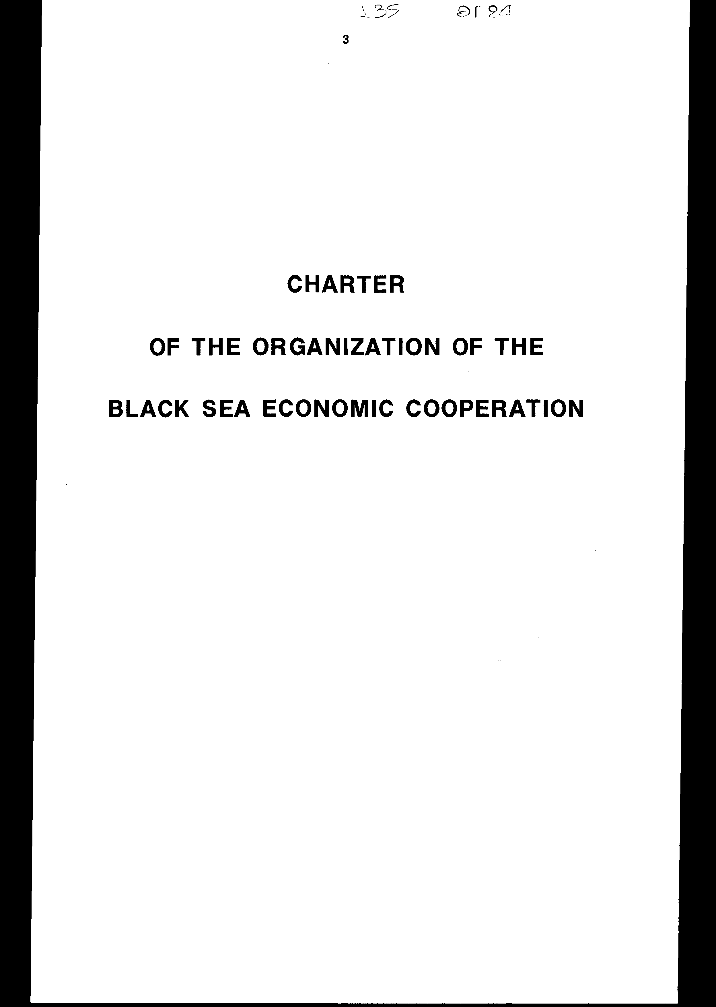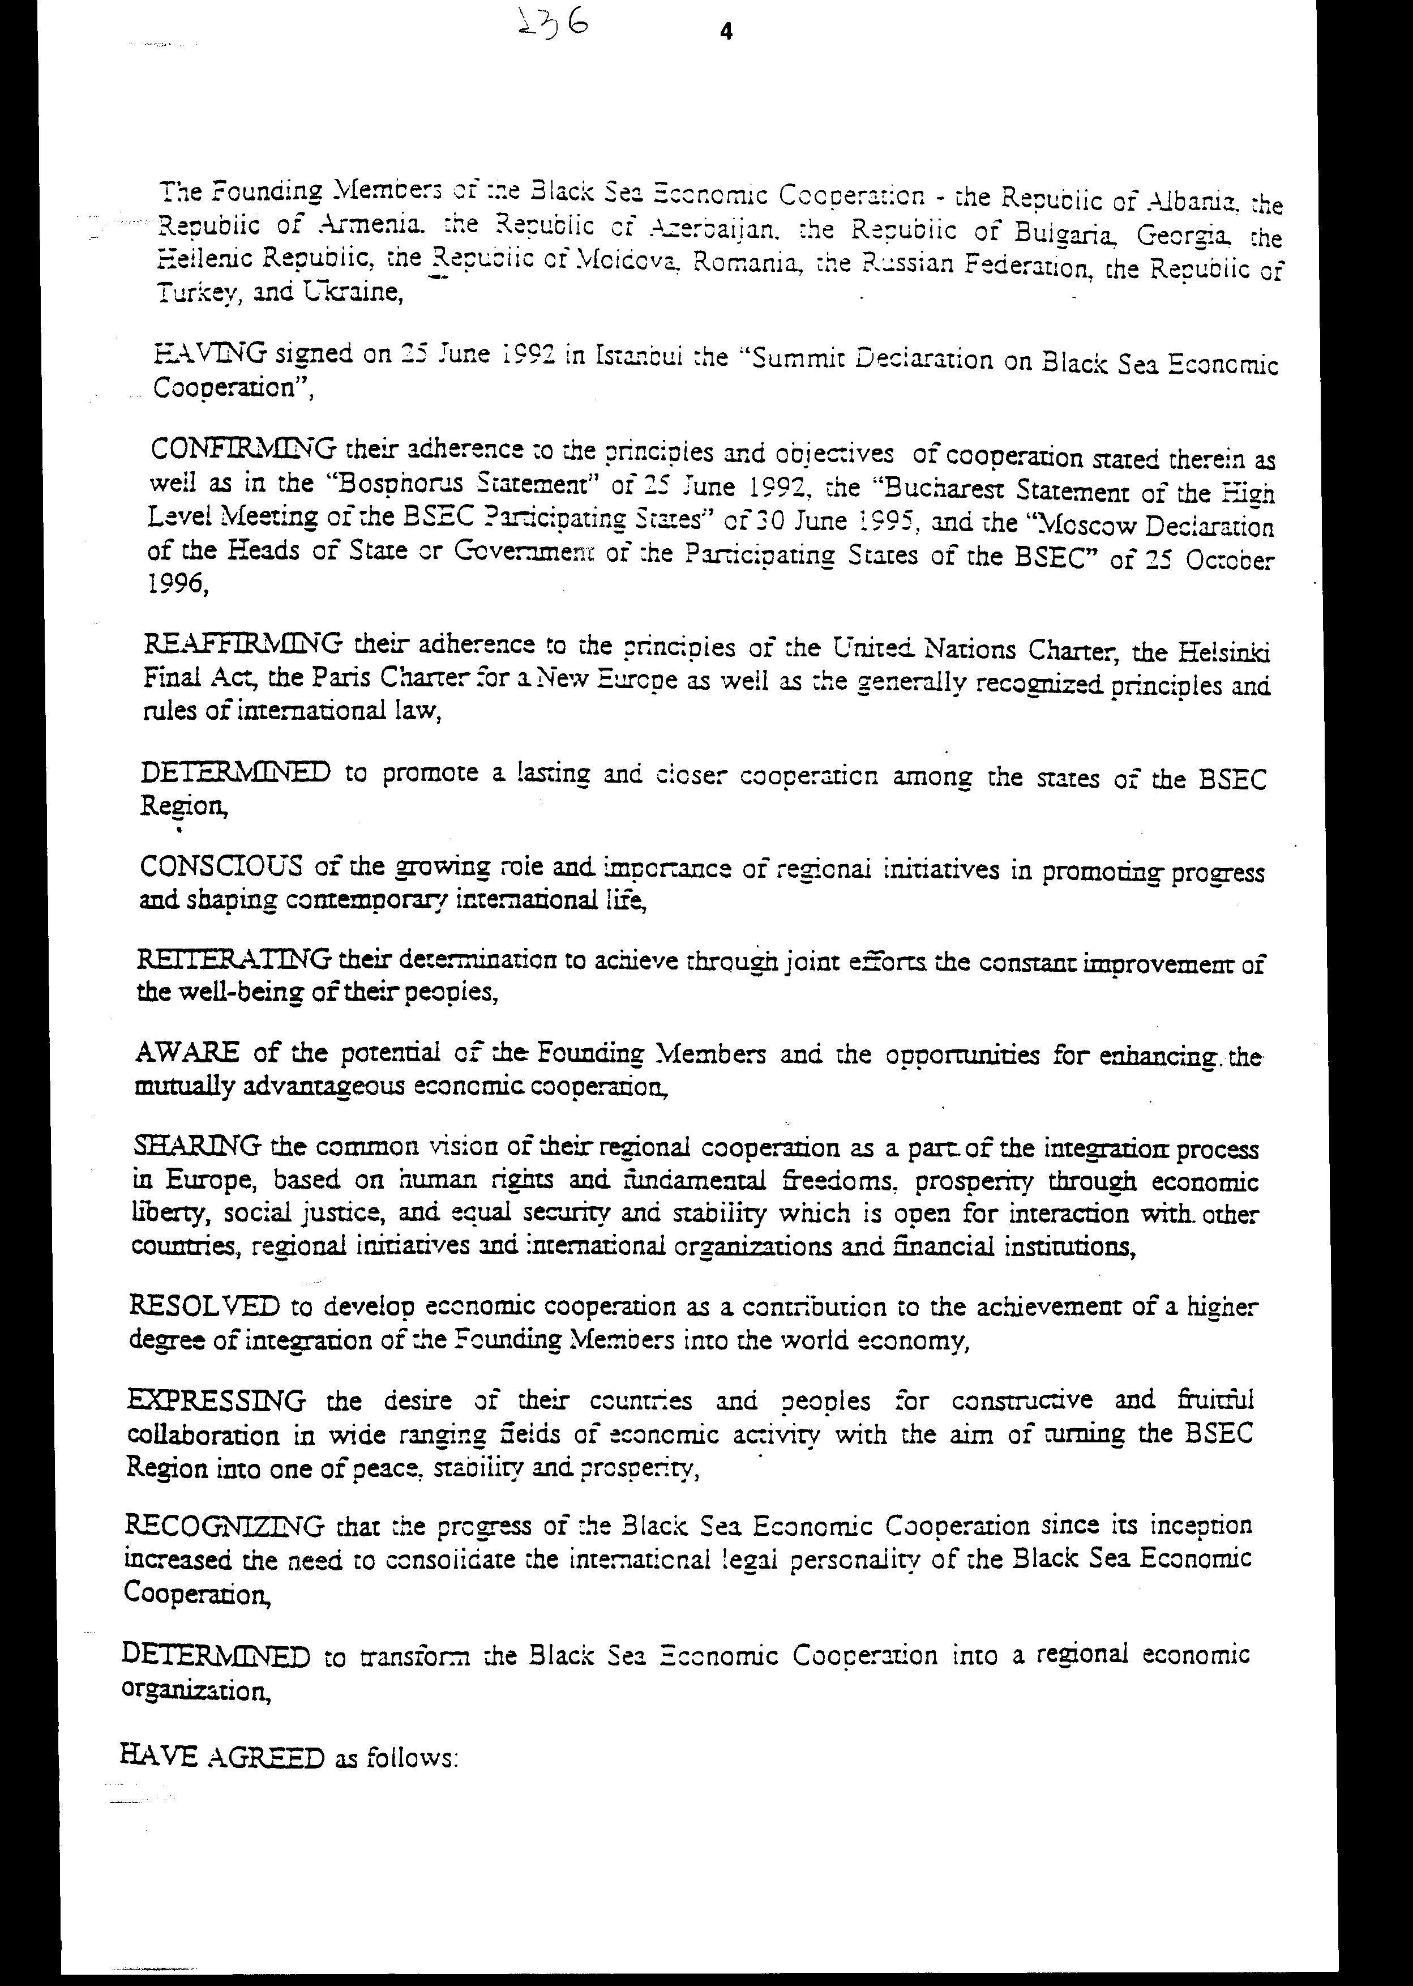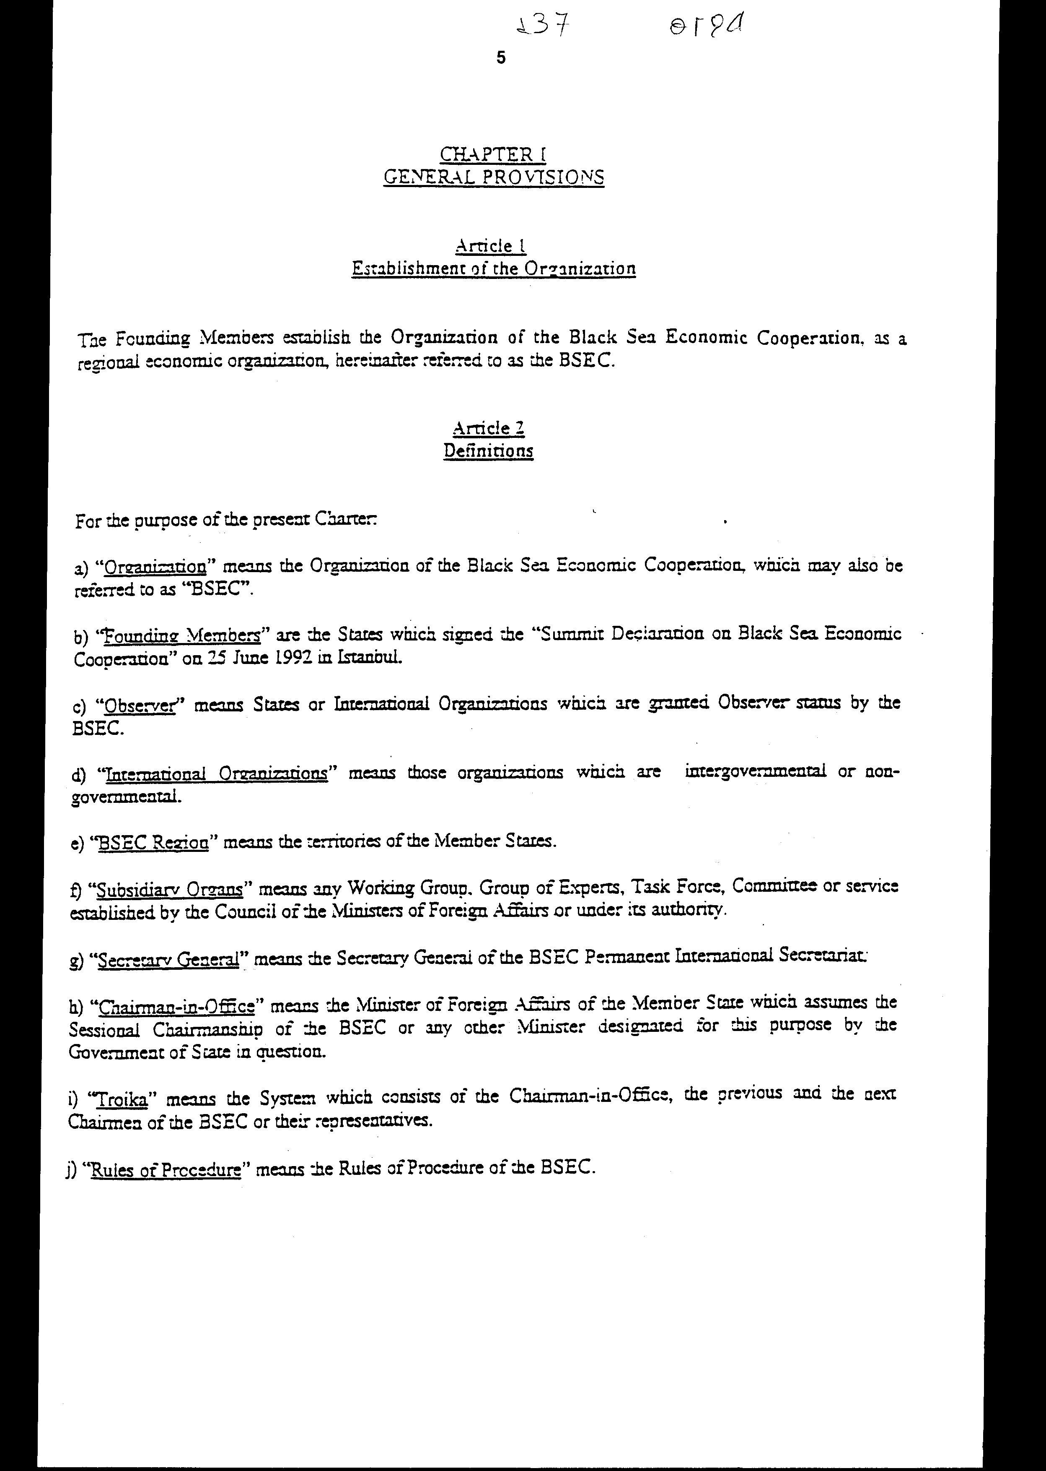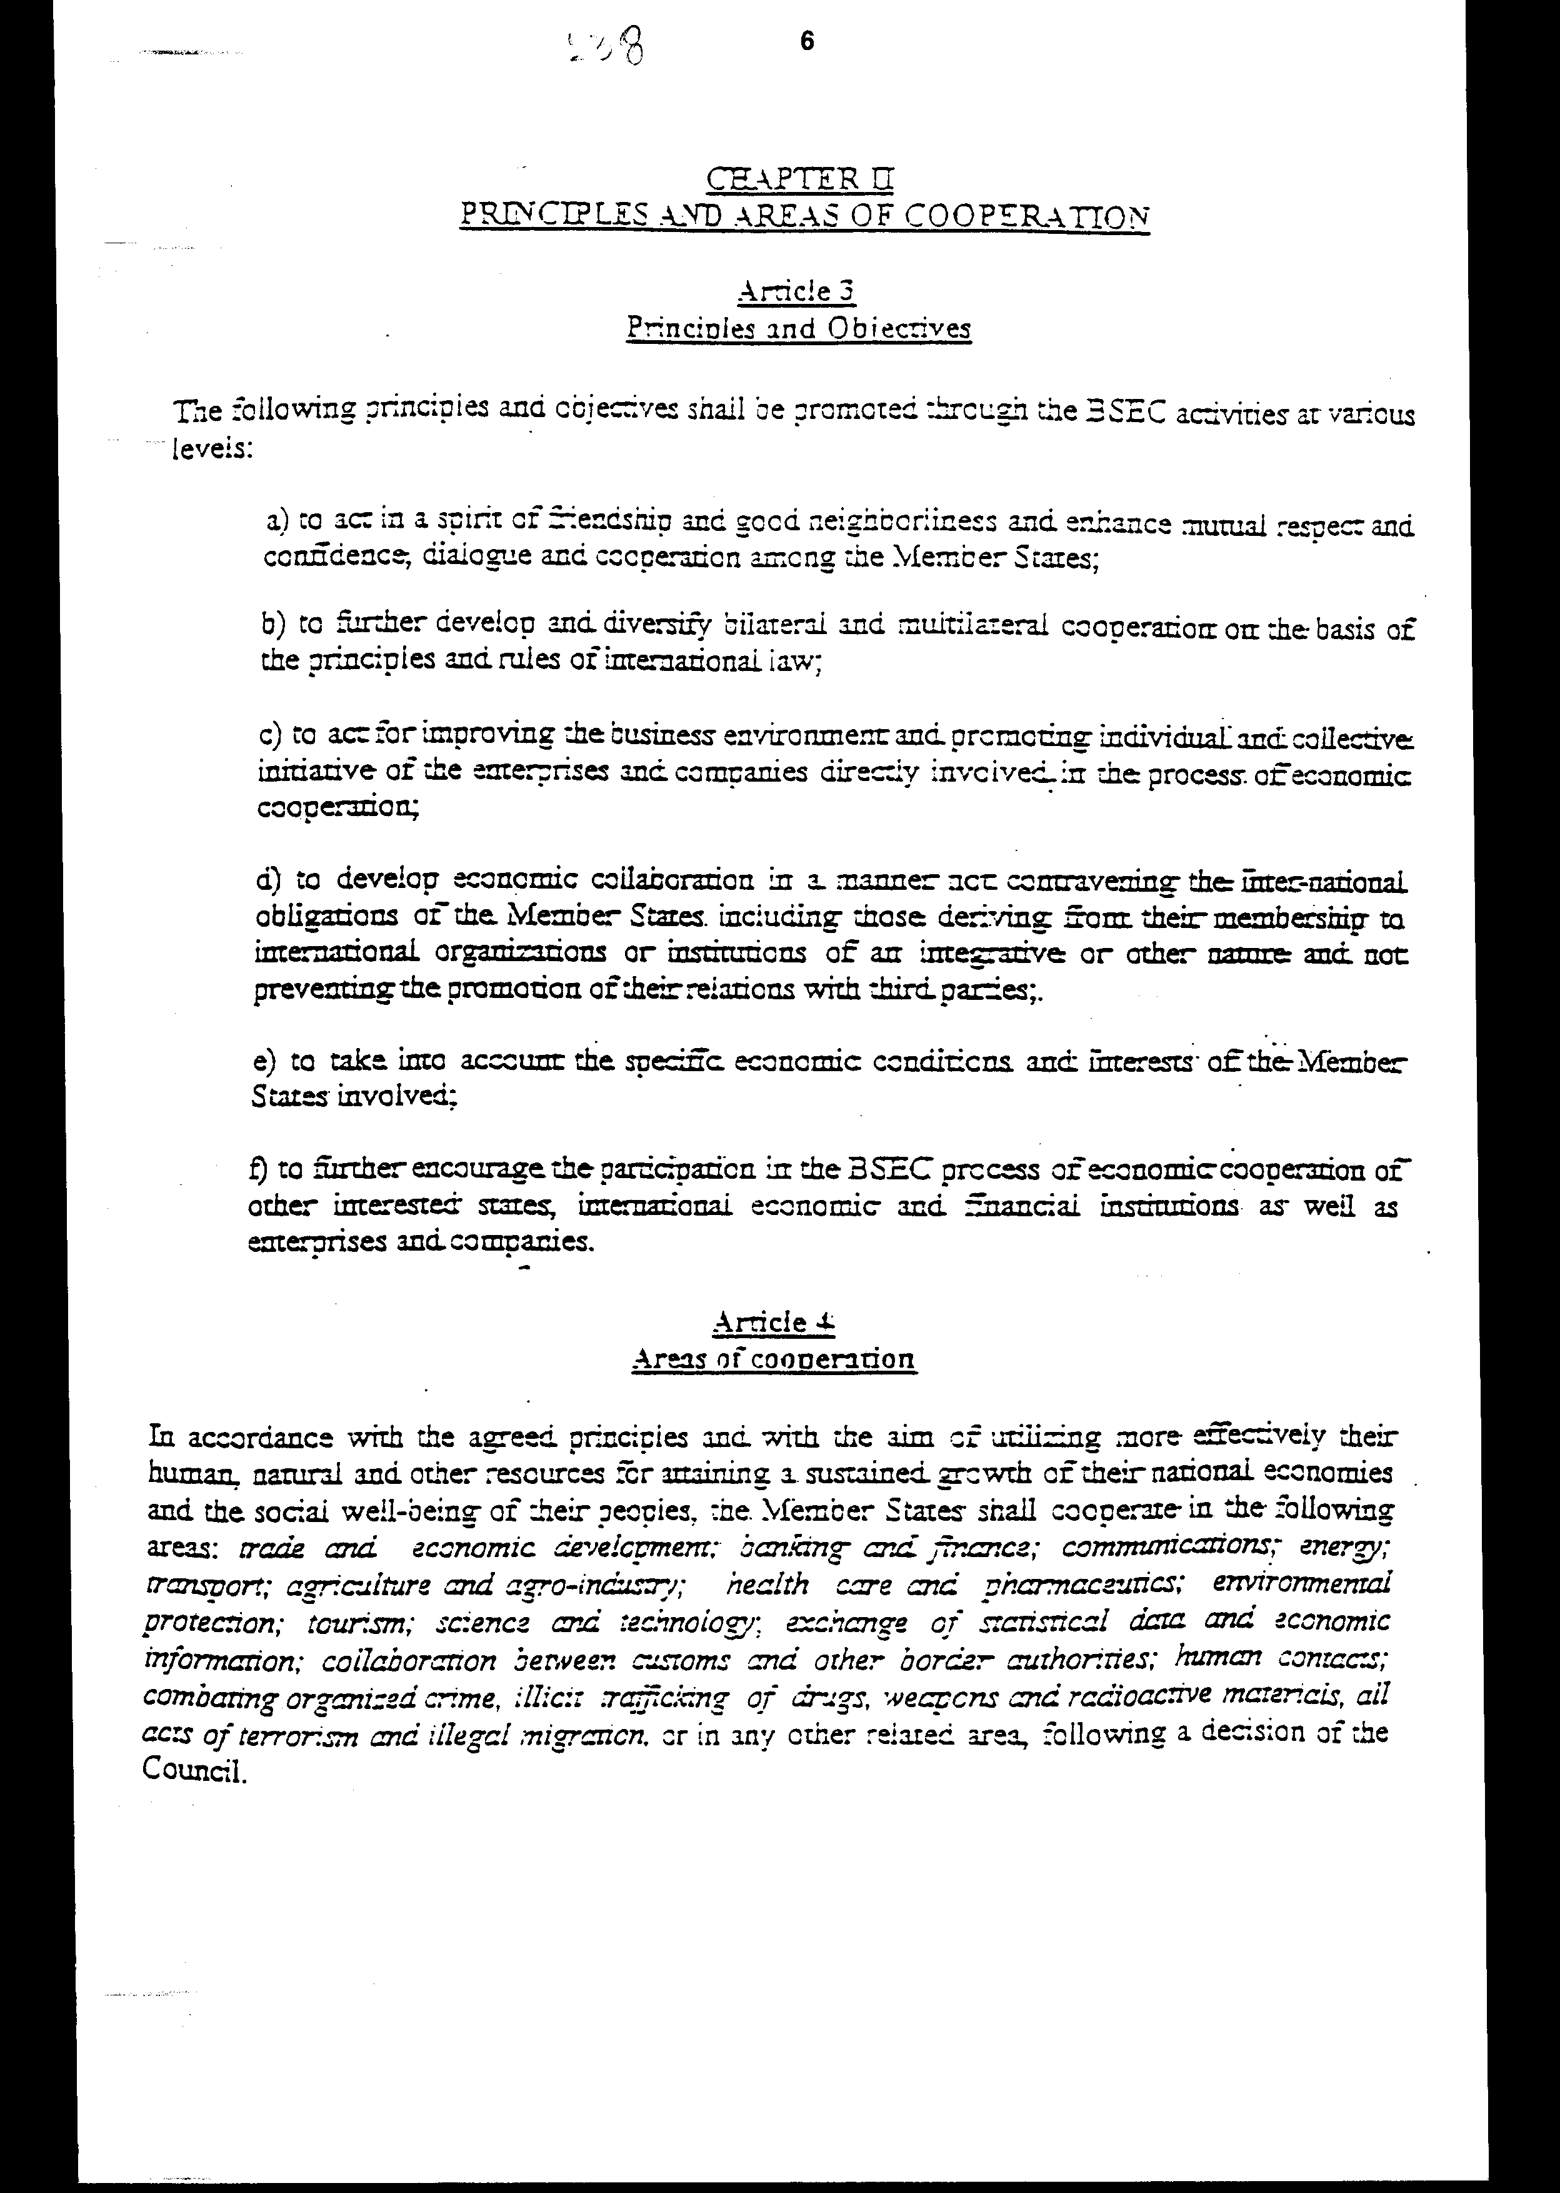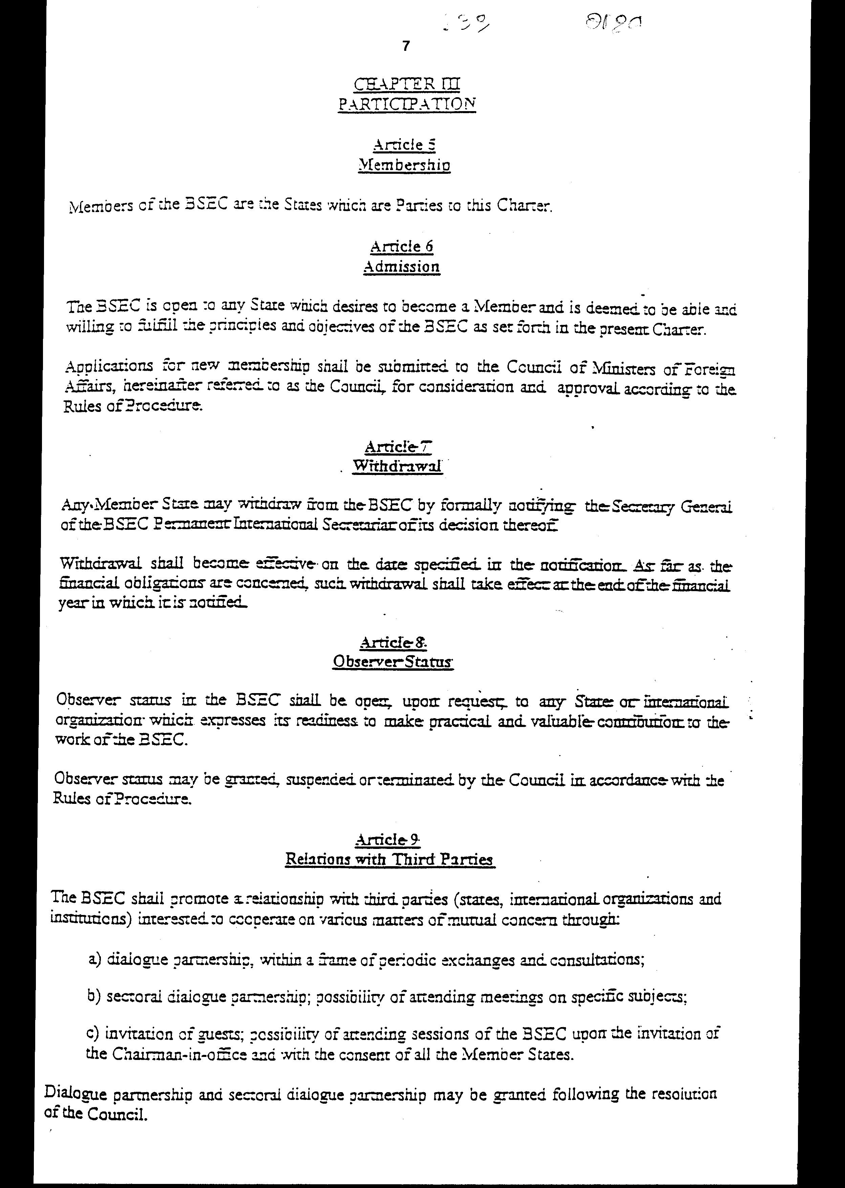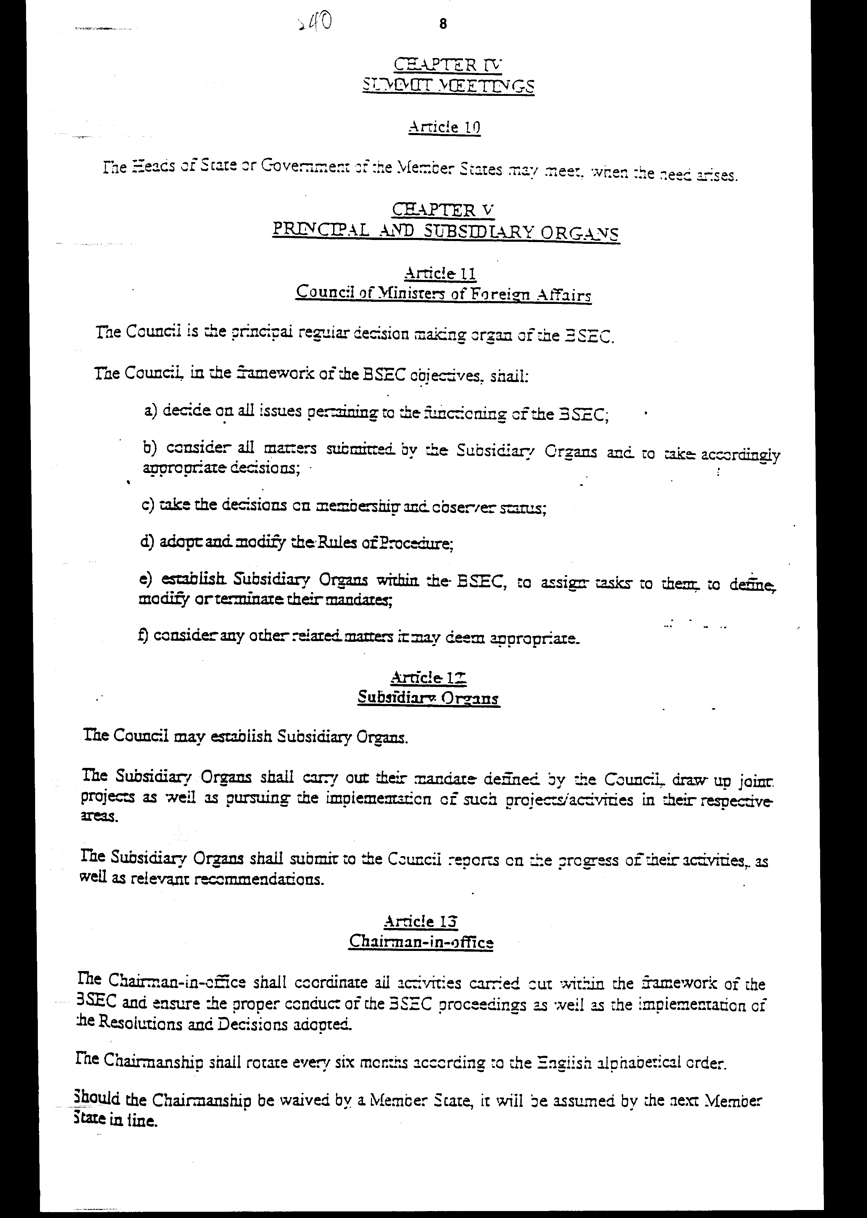
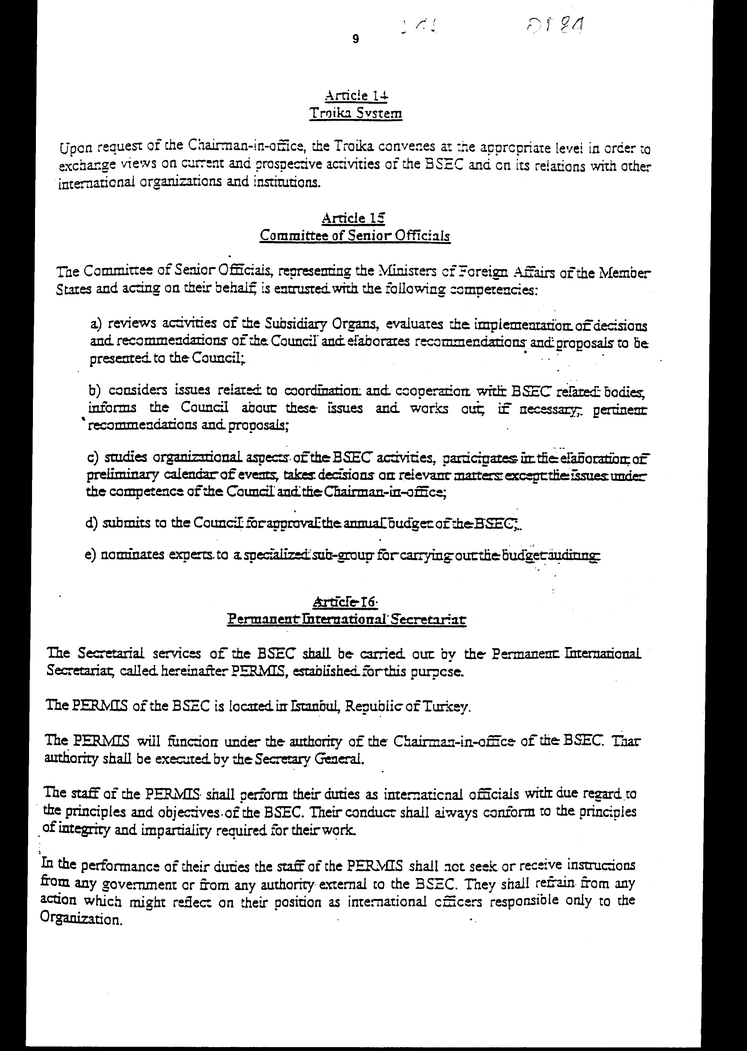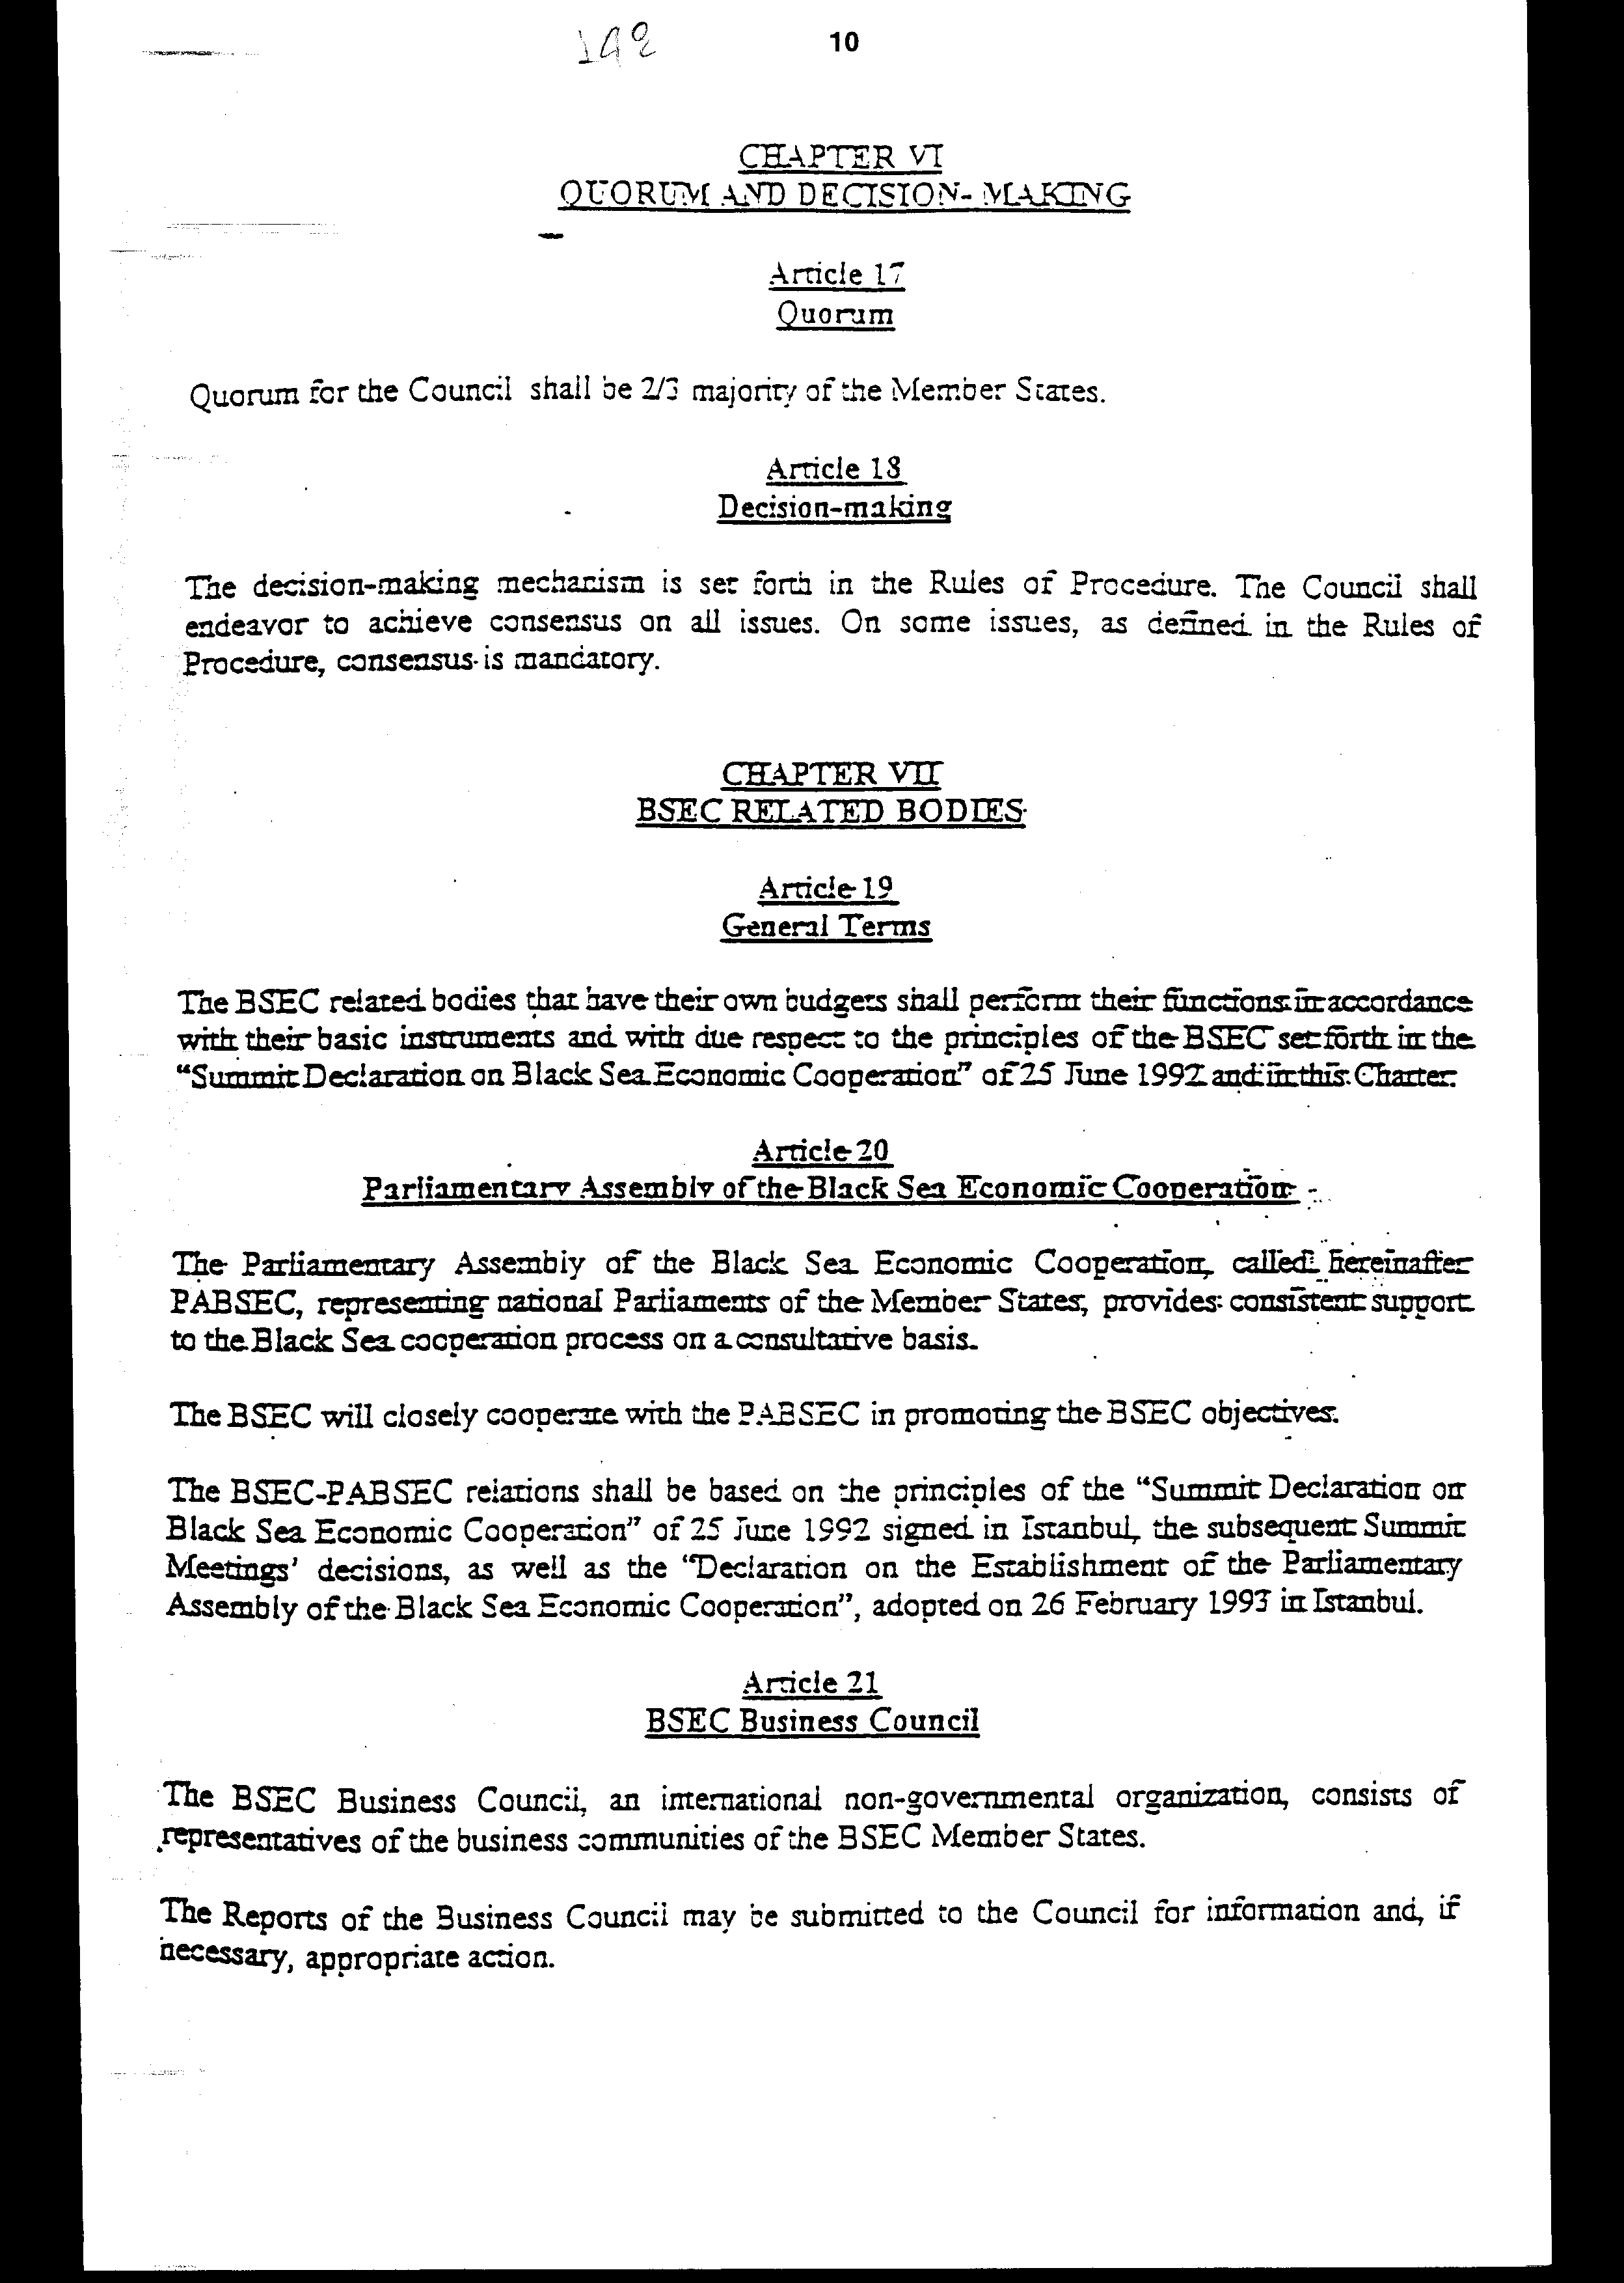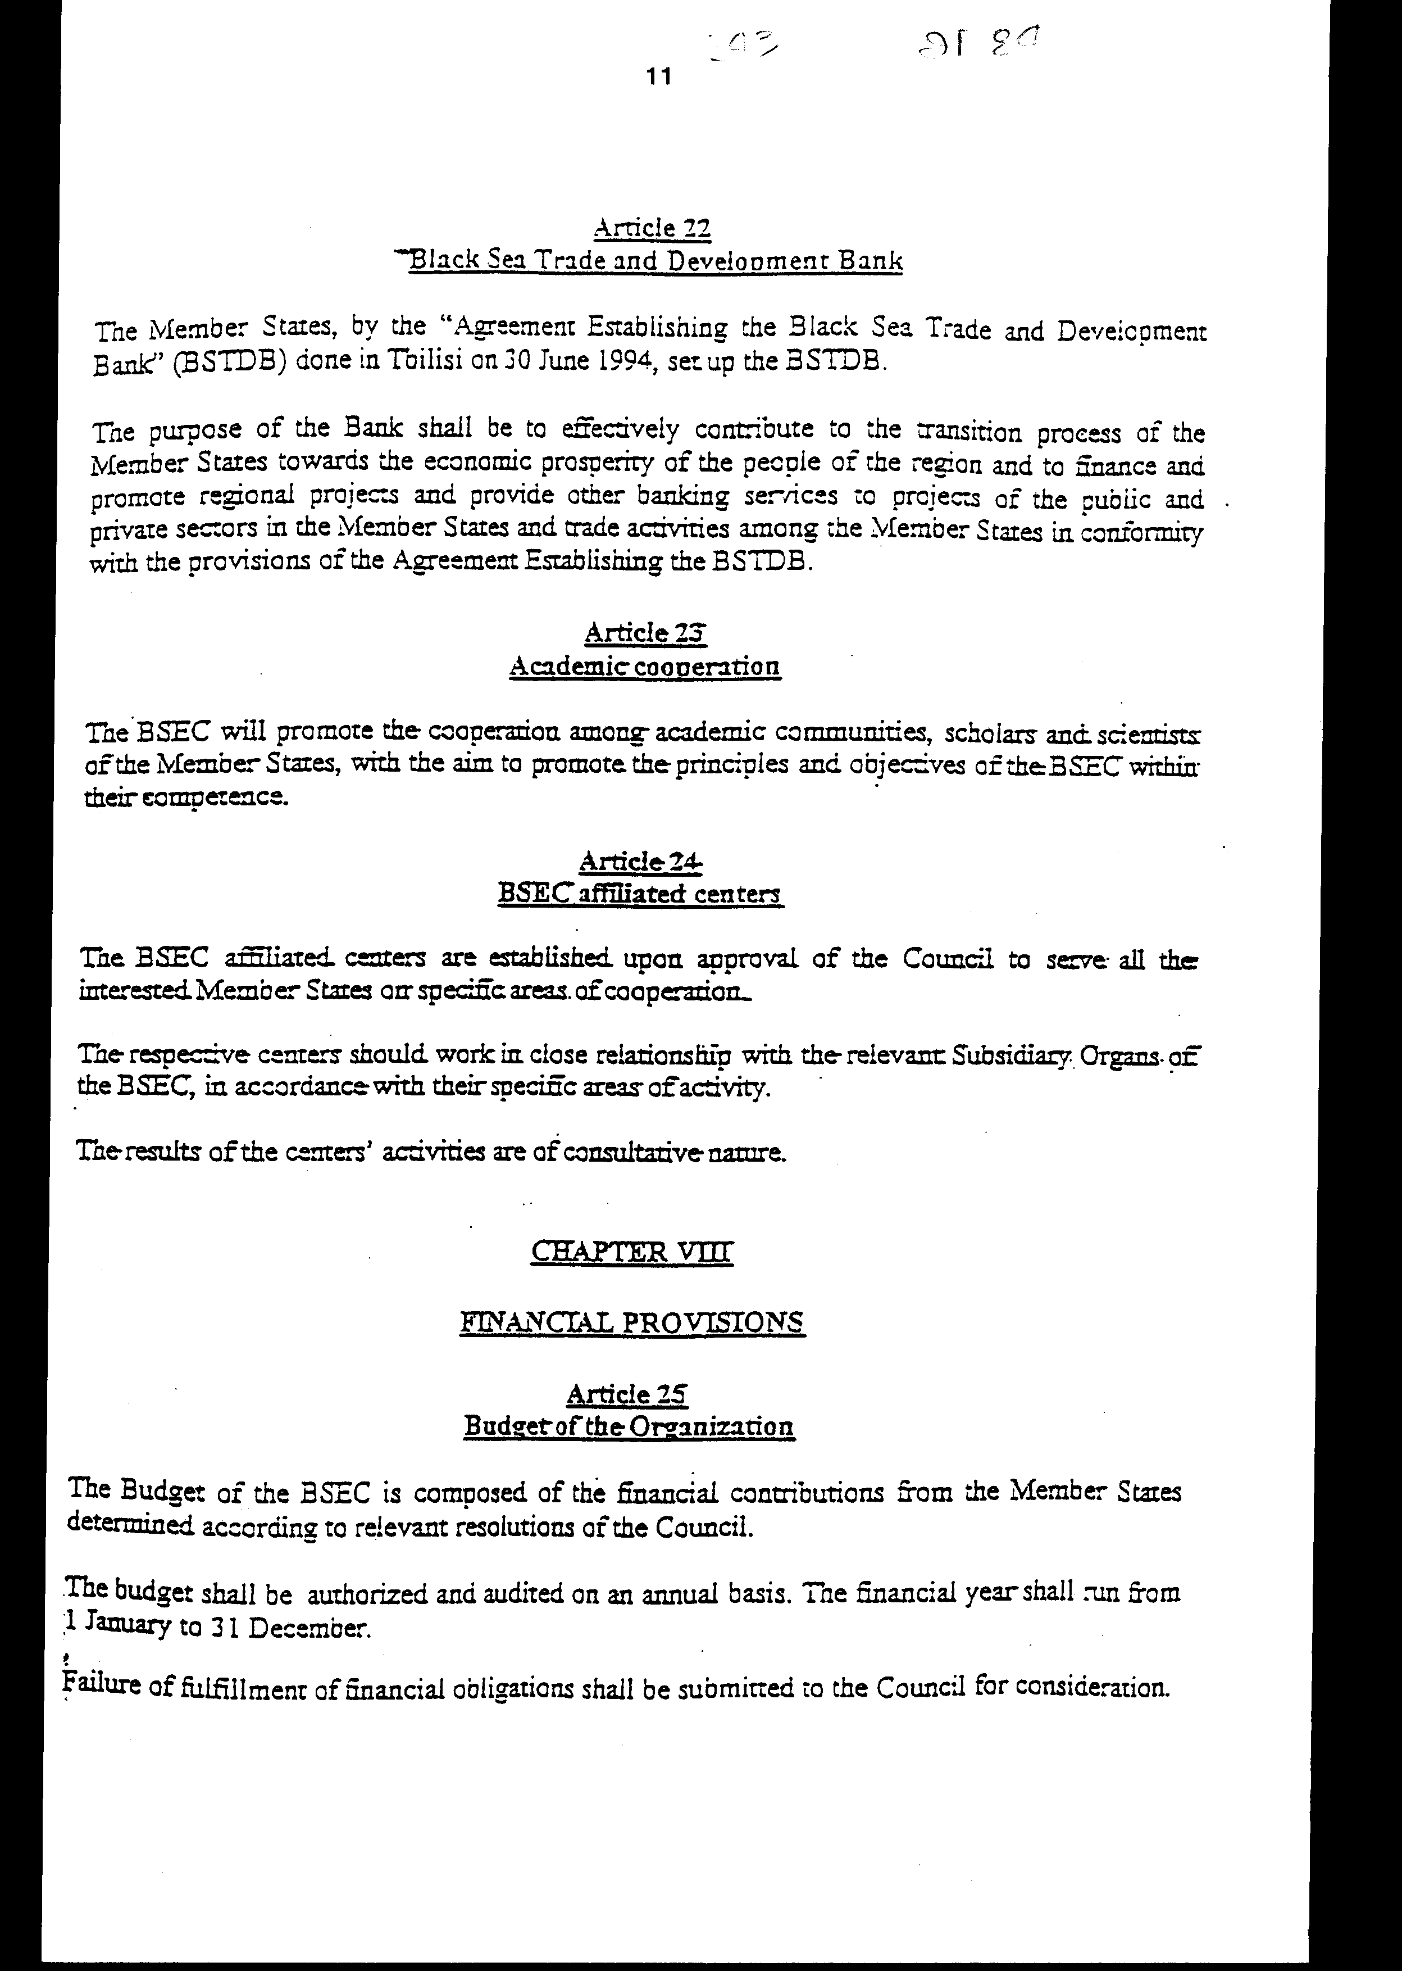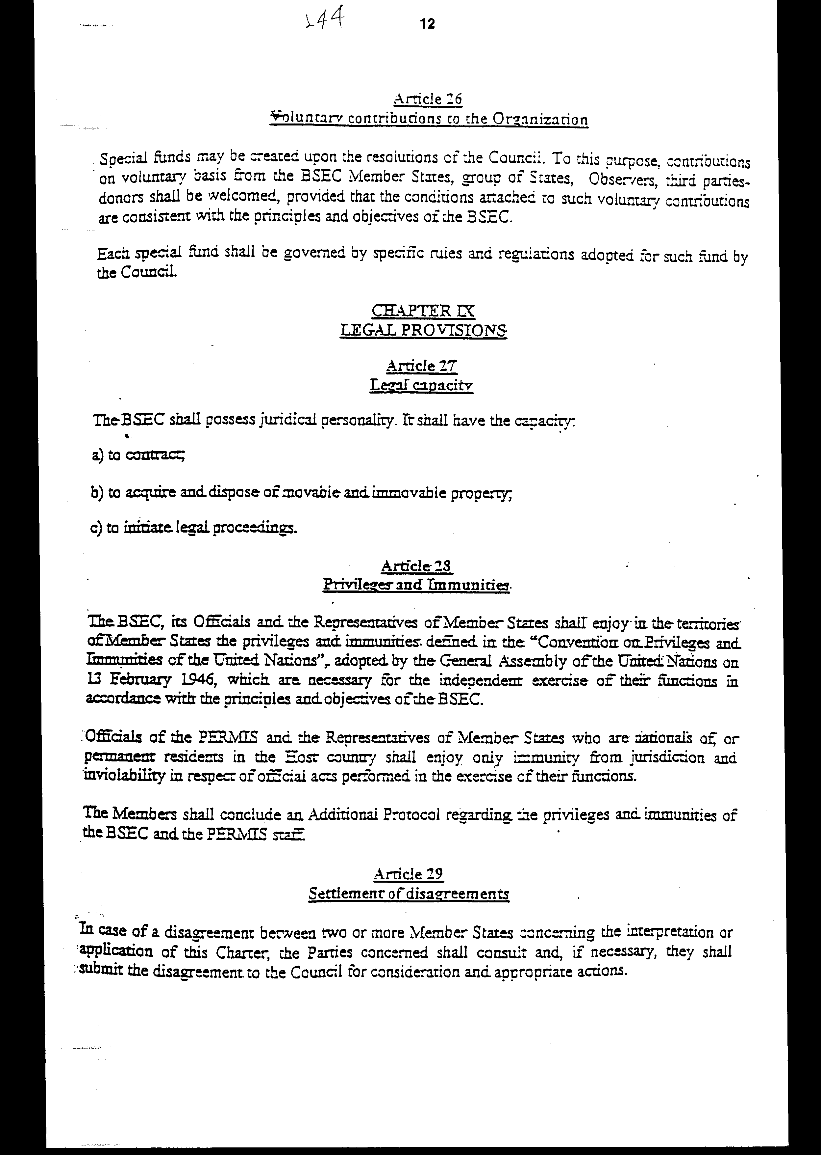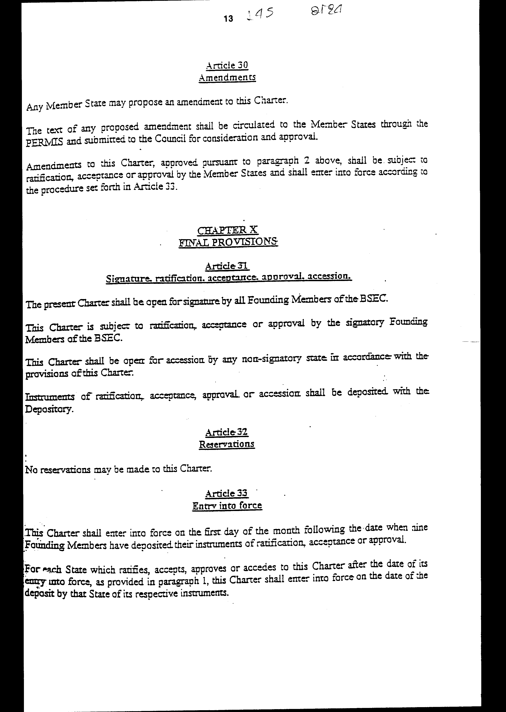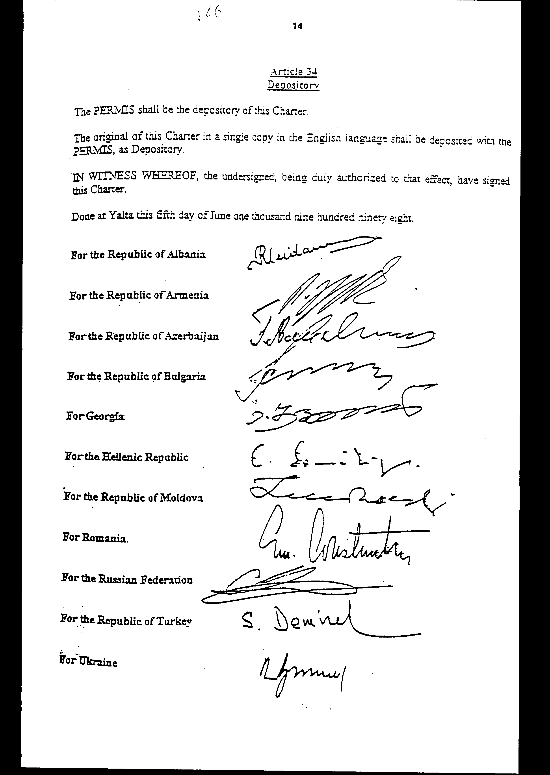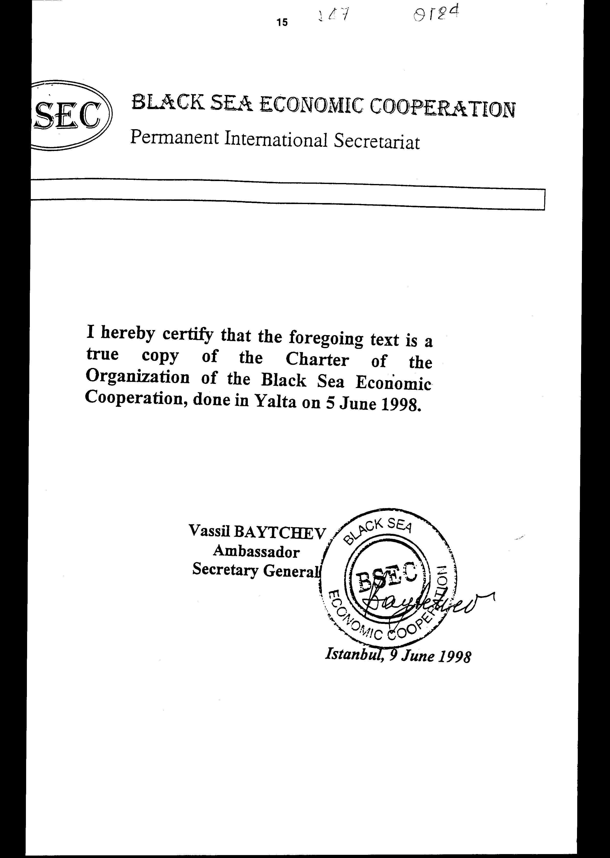
ΧΑΡΤΗΣ ΤΟΥ ΟΡΓΑΝΙΣΜΟΥ ΟΙΚΟΝΟΜΙΚΗΣ
ΣΥΝΕΡΓΑΣΙΑΣ ΤΟΥ ΕΥΞΕΙΝΟΥ ΠΟΝΤΟΥ
Τα Ιδρυτικά Μέλη της Οικονομικής Συνεργασίας του Ευξείνου Πόντου - η Δημοκρατία της Αλβανίας, η Δημοκρατία της Αρμενίας, η Δημοκρατία του Αζερμπαϊτζάν, η Δημοκρατία της Βουλγαρίας, η Γεωργία, η Ελληνική Δημοκρατία, η Δημοκρατία της Μολδαβίας, η Ρουμανία, η Ρωσική Ομοσπονδία, η Δημοκρατία της Τουρκίας και η Ουκρανία,
ΕΧΟΝΤΑΣ υπογράψει την 25η Ιουνίου 1992 στην Κωνσταντινούπολη τη "Διακήρυξη της Συνόδου Κορυφής επί της Οικονομικής Συνεργασίας του Ευξείνου Πόντου",
ΒΕΒΑΙΩΝΟΝΤΑΣ την πίστη τους στις αρχές και σκοπούς της συνεργασίας που αναφέρονται σε αυτήν, καθώς επίσης και στη "Δήλωση του Βοσπόρου" της 25ης Ιουνίου 1992, τη "Δήλωση του Βουκουρεστίου της Συνόδου Ανωτάτου Επιπέδου των Συμμετεχόντων Κρατών της Οικονομικής Συνεργασίας του Ευξείνου Πόντου" της 30ής Ιουνίου 1995 και τη "Διακήρυξη της Μόσχας των Επικεφαλής του Κράτους ή της Κυβέρνησης των Συμμετεχόντων Κρατών της Οικονομικής Συνεργασίας του Ευξείνου Πόντου" της 25ης Οκτωβρίου 1996,
ΕΠΑΝΑΒΕΒΑΙΩΝΟΝΤΑΣ την πίστη τους στις αρχές του Χάρτη των Ηνωμένων Εθνών, της Τελικής Πράξης του Ελσίνκι, της Χάρτας του Παρισιού για μία Νέα Ευρώπη, καθώς επίσης και τις γενικά αναγνωρισμένες αρχές και κανόνες του διεθνούς δικαίου,
ΑΠΟΦΑΣΙΣΑΝ να προάγουν μία διαρκή και στενότερη συνεργασία μεταξύ των κρατών της Περιοχής της Οικονομικής Συνεργασίας του Ευξείνου Πόντου,
ΟΝΤΕΣ ΕΝΗΜΕΡΟΙ του αυξανόμενου ρόλου και της σπουδαιότητας των τοπικών πρωτοβουλιών στην προώθηση της προόδου και στη διαμόρφωση σύγχρονης διεθνούς ζωής,
ΕΠΑΝΑΛΑΜΒΑΝΟΝΤΑΣ τη σταθερή τους απόφαση να επιτύχουν μέσω κοινών προσπαθειών τη σταθερή βελτίωση της ευημερίας των λαών τους,
ΕΝΗΜΕΡΟΙ των δυνατοτήτων των Ιδρυτικών Μελών και των ευκαιριών για διεύρυνση της αμοιβαίως επωφελούς οικονομικής συνεργασίας,
ΣΥΜΜΕΡΙΖΟΜΕΝΟΙ το κοινό όραμα της τοπικής τους συνεργασίας ως ένα μέρος της διαδικασίας ενοποίησης στην Ευρώπη, επί τη βάσει των ανθρωπίνων δικαιωμάτων και θεμελιωδών ελευθεριών, της ευημερίας μέσω της οικονομικής ελευθερίας, της κοινωνικής δικαιοσύνης και της ίσης ασφάλειας και σταθερότητας, η οποία είναι ανοικτή για αλληλεπίδραση με άλλες χώρες, τοπικές πρωτοβουλίες και διεθνείς οργανισμούς και χρηματοοικονομικά ιδρύματα,
ΑΠΟΦΑΣΙΣΑΝ να αναπτύξουν οικονομική συνεργασία ως μία συνεισφορά στην επίτευξη ενός υψηλότερου βαθμού ενσωμάτωσης των Ιδρυτικών Μελών στην παγκόσμια οικονομία,
ΕΚΦΡΑΖΟΝΤΑΣ την επιθυμία των χωρών τους και των λαών τους για εποικοδομητική και καρποφόρα συνεργασία σε ευρεία πεδία οικονομικής δραστηριότητας με το σκοπό της μετατροπής της Περιοχής της Οικονομικής Συνεργασίας του Ευξείνου Πόντου σε μία περιοχή ειρήνης, σταθερότητας και ευημερίας,
ΑΝΑΓΝΩΡΙΖΟΝΤΑΣ ότι η πρόοδος της Οικονομικής Συνεργασίας του Ευξείνου Πόντου από την έναρξή της αύξησε την ανάγκη να παγιωθεί η διεθνής νομική προσωπικότητα της Οικονομικής Συνεργασίας του Ευξείνου Πόντου,
ΑΠΟΦΑΣΙΣΑΝ να μετατρέψουν την Οικονομική Συνεργασία του Ευξείνου Πόντου σε έναν τοπικό οικονομικό οργανισμό,
ΣΥΜΦΩΝΗΣΑΝ ΤΑ ΑΚΟΛΟΥΘΑ:

ΚΕΦΑΛΑΙΟ Ι
ΓΕΝΙΚΕΣ ΔΙΑΤΑΞΕΙΣ

Άρθρο 1
Ίδρυση του Οργανισμού
Τα Ιδρυτικά Μέλη ιδρύουν τον Οργανισμό της Οικονομικής Συνεργασίας του Ευξείνου Πόντου, ως έναν τοπικό οικονομικό οργανισμό, αναφερόμενο εφεξής στην παρούσα ως Ο.Σ.Ε.Π..

Άρθρο 2
Ορισμοί
Για τους σκοπούς του παρόντος Κεφαλαίου:
α) "Οργανισμός" σημαίνει τον Οργανισμό της Οικονομικής Συνεργασίας του Ευξείνου Πόντου, ο οποίος μπορεί επίσης να αναφέρεται ως "Ο.Σ.Ε.Π.".
β) "Ιδρυτικά Μέλη" είναι τα Κράτη, τα οποία υπέγραψαν τη "Διακήρυξη της Συνόδου Κορυφής επί της Οικονομικής Συνεργασίας του Ευξείνου Πόντου" την 25η Ιουνίου 1992 στην Κωνσταντινούπολη.
γ) "Παρατηρητής" σημαίνει Κράτη ή Διεθνείς Οργανισμούς στα οποία παρέχεται το καθεστώς του Παρατηρητή από τον Ο.Σ.Ε.Π.
δ) "Διεθνείς Οργανισμοί" σημαίνει αυτούς τους Οργανισμούς οι οποίοι είναι διακυβερνητικοί ή μη κυβερνητικοί.
ε) "Περιοχή Ο.Σ.Ε.Π." σημαίνει τις επικράτειες των Κρατών - Μελών.
στ) "Επικουρικά όργανα" σημαίνει οποιαδήποτε Ομάδα Εργασίας, Ομάδα Εμπειρογνωμόνων, Δυναμικό Έργου, Επιτροπή ή υπηρεσία που ιδρύεται από το Συμβούλιο των Υπουργών Εξωτερικών ή με την εξουσιοδότησή του.
ζ) "Γενικός Γραμματέας" σημαίνει το Γενικό Γραμματέα της Μόνιμης Διεθνούς Γραμματείας του Ο.Σ.Ε.Π..
η) "Πρόεδρος εν ενεργεία" σημαίνει τον Υπουργό Εξωτερικών του Κράτους - Μέλους το οποίο αναλαμβάνει τη Συνεδριακή Προεδρία του Ο.Σ.Ε.Π. ή οποιονδήποτε άλλον Υπουργό οριζόμενο γι' αυτόν το σκοπό από την Κυβέρνηση του εν λόγω κράτους.
θ) "Τρόικα" σημαίνει το Σύστημα το οποίο αποτελείται από τον Πρόεδρο εν ενεργεία, τον προηγούμενο και τον επόμενο πρόεδρο του Ο.Σ.Ε.Π. ή τους αντιπροσώπους τους.
ι) "Κανόνες Διαδικασίας" σημαίνει τους Κανόνες Διαδικασίας του Ο.Σ.Ε.Π..

KEΦΑΛΑΙΟ ΙΙ
ΑΡΧΕΣ ΚΑΙ ΤΟΜΕΙΣ ΣΥΝΕΡΓΑΣΙΑΣ

Άρθρο 3
Αρχές και Σκοποί
Οι ακόλουθες αρχές και σκοποί θα προωθούνται μέσω των δραστηριοτήτων του Ο.Σ.Ε.Π. σε διάφορα επίπεδα:
α. να ενεργεί σε ένα πνεύμα φιλίας και καλής γειτονίας και να διευρύνει τον αμοιβαίο σεβασμό και εμπιστοσύνη, το διάλογο και τη συνεργασία μεταξύ των Κρατών - Μελών,
β. να αναπτύσσει περαιτέρω και να ποικίλλει τη διμερή και πολυμερή συνεργασία επί τη βάσει των αρχών και κανόνων του διεθνούς δικαίου,
γ. να ενεργεί για τη βελτίωση του επιχειρηματικού περιβάλλοντος και την προώθηση των ατομικών και συλλογικών πρωτοβουλιών των επιχειρήσεων και εταιριών που εμπλέκονται άμεσα στη διαδικασία της οικονομικής συνεργασίας,
δ. να αναπτύσσει οικονομική συνεργασία κατά τρόπο μη αντικείμενο σε διεθνείς υποχρεώσεις των Κρατών- Μελών περιλαμβανομένων αυτών που προκύπτουν από την ιδιότητα αυτών ως μελών διεθνών οργανισμών ή ιδρυμάτων ολοκληρωτικής ή άλλης φύσεως και μη εμποδίζοντα την προώθηση των σχέσεών τους με τρίτα μέρη,
ε. να λαμβάνει υπόψη τις ειδικές οικονομικές συνθήκες και συμφέροντα των εμπλεκόμενων Κρατών - Μελών,
στ. να ενθαρρύνει περαιτέρω τη συμμετοχή στη διαδικασία της οικονομικής συνεργασίας του Ο.Σ.Ε.Π., άλλων ενδιαφερόμενων κρατών, διεθνών οικονομικών και χρηματοπιστωτικών ιδρυμάτων, καθώς επίσης και επιχειρήσεων και εταιριών.

Άρθρο 4
Πεδία συνεργασίας
Σύμφωνα με τις συμφωνηθείσες αρχές και με το σκοπό χρησιμοποίησης περισσότερο αποτελεσματικά των ανθρώπινων, φυσικών και άλλων πόρων τους για την επίτευξη μιας σταθερής ανάπτυξης των εθνικών τους οικονομιών και της κοινωνικής ευημερίας των λαών τους, τα Κράτη - Μέλη θα συνεργάζονται στα ακόλουθα πεδία: εμπόριο και οικονομική ανάπτυξη - τραπεζικές εργασίες και χρηματοδότηση - επικοινωνίες - ενέργεια -μεταφορές - γεωργία και αγροτική βιομηχανία - υγειονομική περίθαλψη και φαρμακευτική - περιβαλλοντική προστασία - τουρισμό - επιστήμη και τεχνολογία - ανταλλαγή στατιστικών στοιχείων και οικονομικών πληροφοριών - συνεργασία μεταξύ τελωνείων και άλλων συνοριακών αρχών - ανθρώπινων επαφών - καταπολέμηση οργανωμένου εγκλήματος, παράνομης διακίνησης ναρκωτικών, όπλων και ραδιενεργών υλικών, όλων των πράξεων τρομοκρατίας και παράνομης μετανάστευσης ή σε οποιοδήποτε άλλο σχετικό πεδίο, μετά από μία απόφαση του Συμβουλίου.

ΚΕΦΑΛΑΙΟ ΙΙΙ
ΣΥΜΜΕΤΟΧΗ

Άρθρο 5
Ιδιότητα Μέλους
Μέλη του Ο.Σ.Ε.Π. είναι τα Κράτη τα οποία είναι Μέρη σε αυτόν το Χάρτη.

Άρθρο 6
Εισδοχή
Ο Ο.Σ.Ε.Π. είναι ανοιχτός σε οποιοδήποτε Κράτος το οποίο επιθυμεί να γίνει Μέλος και θεωρείται ότι είναι ικανό και πρόθυμο να εκπληρώσει τις αρχές και τους σκοπούς του Ο.Σ.Ε.Π. όπως αναφέρονται στον παρόντα Χάρτη.
Οι αιτήσεις για νέα μέλη θα υποβάλλονται στο Συμβούλιο Υπουργών Εξωτερικών, αποκαλούμενο εφεξής στο παρόν ως το Συμβούλιο, για εξέταση και έγκριση σύμφωνα με τους Κανόνες Διαδικασίας.

Άρθρο 7
Αποχώρηση
Οποιοδήποτε Κράτος - Μέλος μπορεί να αποχωρήσει από τον Ο.Σ.Ε.Π., ανακοινώνοντας επισήμως στο Γενικό Γραμματέα της μόνιμης Διεθνούς Γραμματείας του Ο.Σ.Ε.Π. την απόφασή του περί αυτού.

Η αποχώρηση θα αρχίσει να ισχύει κατά την ημερομηνία που καθορίζεται στην ειδοποίηση. Όσον αφορά τις οικονομικές υποχρεώσεις, αυτή η αποχώρηση θα αρχίσει να ισχύει κατά το τέλος του οικονομικού έτους κατά το οποίο ανακοινώνεται.

Άρθρο 8
Καθεστώς παρατηρητή
Το καθεστώς παρατηρητή στον Ο.Σ.Ε.Π. θα είναι ανοιχτό, κατόπιν αιτήσεως, σε οποιοδήποτε Κράτος ή διεθνή οργανισμό που εκφράζει την προθυμία του να κάνει πρακτική και αξιόλογη συνεισφορά στο έργο του Ο.Σ.Ε.Π..
Το καθεστώς παρατηρητή μπορεί να παρασχεθεί, ανασταλεί ή τερματιστεί από το Συμβούλιο σύμφωνα με τους Κανόνες Διαδικασίας.

Άρθρο 9
Σχέσεις με τρίτα μέρη
Ο Ο.Σ.Ε.Π. θα προάγει σχέσεις με τρίτα μέρη (κράτη, διεθνείς οργανισμούς και θεσμούς) που ενδιαφέρονται να συνεργαστούν επί διαφόρων θεμάτων αμοιβαίου ενδιαφέροντος μέσω:
α. σύμπραξης διαλόγου, εντός ενός πλαισίου περιοδικών ανταλλαγών και διαβουλεύσεων,
β. Τομεακής σύμπραξης διαλόγου δυνατότητας παρακολούθησης συναντήσεων επί ειδικών θεμάτων,
γ. πρόσκλησης φιλοξενουμένων δυνατότητας παρακολούθησης συνόδων του Ο.Σ.Ε.Π. κατόπιν πρόσκλησης του Προέδρου εν ενεργεία και με τη συναίνεση όλων των Κρατών - Μελών.
Η σύμπραξη διαλόγου και η τομεακή σύμπραξη διαλόγου μπορεί να παραχωρηθούν μετά από απόφαση του Συμβουλίου.

ΚΕΦΑΛΑΙΟ IV
ΣΥΝΑΝΤΗΣΕΙΣ ΚΟΡΥΦΗΣ

Άρθρο 10
Οι Επικεφαλής των Κρατών ή των Κυβερνήσεων των Κρατών - Μελών μπορεί να συνέρχονται, όταν προκύπτει ανάγκη.

ΚΕΦΑΛΑΙΟ V
ΚΥΡΙΑ ΚΑΙ ΕΠΙΚΟΥΡΙΚΑ ΟΡΓΑΝΑ

Άρθρο 11
Συμβούλιο Υπουργών Εξωτερικών
Το Συμβούλιο είναι το κύριο τακτικό αποφασιστικό όργανο του Ο.Σ.Ε.Π. που λαμβάνει αποφάσεις.
Το Συμβούλιο, στο πλαίσιο των σκοπών του Ο.Σ.Ε.Π., θα:
α. αποφασίζει επί όλων των θεμάτων που προσιδιάζουν στη λειτουργία του Ο.Σ.Ε.Π.,
β. μελετά όλα τα θέματα που υποβάλλονται από τα Επικουρικά Όργανα και λαμβάνει αναλόγως κατάλληλες αποφάσεις,
γ. λαμβάνει αποφάσεις επί του καθεστώτος μέλους και του καθεστώτος παρατηρητή,
δ. εγκρίνει και τροποποιεί τους Κανόνες Διαδικασίας,
ε. συνιστά Επικουρικά Όργανα εντός του Ο.Σ.Ε.Π., για να αναθέτει καθήκοντα σε αυτά, να ορίζει, τροποποιεί ή τερματίζει τις εντολές τους,
στ. εξετάζει οποιαδήποτε άλλα σχετικά θέματα, τα οποία μπορεί να θεωρήσει κατάλληλα.

Άρθρο 12
Επικουρικά Όργανα
Το Συμβούλιο μπορεί να συνιστά Επικουρικά Όργανα.
Τα Επικουρικά Όργανα θα εκτελούν εντολές που προσδιορίζονται από το Συμβούλιο, θα συντάσσουν κοινά σχέδια, καθώς επίσης θα παρακολουθούν την πραγματοποίηση αυτών των σχεδίων/δραστηριοτήτων στους αντίστοιχους τομείς τους.
Τα Επικουρικά Όργανα θα υποβάλουν στο Συμβούλιο αναφορές επί της προόδου των δραστηριοτήτων τους, καθώς επίσης και σχετικές συστάσεις.

Άρθρο 13
Πρόεδρος εν ενεργεία
Ο Πρόεδρος εν ενεργεία θα συντονίζει όλες τις δραστηριότητες, που πραγματοποιούνται εντός του πλαισίου του Ο.Σ.Ε.Π. και θα εξασφαλίζει τη σωστή διεξαγωγή των διαδικασιών του Ο.Σ.Ε.Π., καθώς επίσης και την εφαρμογή των Ψηφισμάτων και Αποφάσεων που εγκρίνονται.
Η Προεδρία θα εναλλάσσεται κάθε έξι μήνες σύμφωνα με την αγγλική αλφαβητική σειρά.
Εάν ένα Κράτος - Μέλος παραιτηθεί από την Προεδρία, αυτή θα αναλαμβάνεται από το επόμενο Κράτος- Μέλος που έχει σειρά.

Άρθρο 14
Σύστημα Τρόικας
Κατόπιν αιτήσεως του Προέδρου εν ενεργεία, η Τρόικα συνέρχεται στο κατάλληλο επίπεδο για να ανταλλάξει απόψεις επί τρεχουσών και μελλοντικών δραστηριοτήτων του Ο.Σ.Ε.Π. και επί των σχέσεών της με άλλους διεθνείς οργανισμούς και θεσμούς.

Άρθρο 15
Επιτροπή Ανωτέρων Αξιωματούχων
Στην Επιτροπή Ανωτέρων Αξιωματούχων, που αντιπροσωπεύουν τους Υπουργούς Εξωτερικών των Κρατών - Μελών και ενεργούν για λογαριασμό τους, ανατίθενται οι ακόλουθες αρμοδιότητες:
α. να εξετάζει δραστηριότητες των Επικουρικών Οργάνων, να αξιολογεί την εφαρμογή των αποφάσεων και συστάσεων του Συμβουλίου και να επεξεργάζεται συστάσεις και προτάσεις που θα παρουσιαστούν στο Συμβούλιο,
β. να μελετά θέματα σχετιζόμενα με το συντονισμό και συνεργασία με τα σχετικά όργανα του Ο.Σ.Ε.Π., να ενημερώνει το Συμβούλιο σχετικά με αυτά τα θέματα και να επεξεργάζεται, εάν είναι αναγκαίο, συναφείς συστάσεις και προτάσεις,
γ. να μελετά οργανωτικά θέματα των δραστηριοτήτων του Ο.Σ.Ε.Π., να συμμετέχει στην επεξεργασία του προκαταρκτικού ημερολογίου συμβάντων, να λαμβάνει αποφάσεις επί σχετικών θεμάτων, εκτός από τα θέματα που ανήκουν στην αρμοδιότητα του Συμβουλίου και του Προέδρου εν ενεργεία,
δ. να υποβάλει στο Συμβούλιο για έγκριση τον ετήσιο προϋπολογισμό του Ο.Σ.Ε.Π.,
ε. να διορίζει εμπειρογνώμονες σε μία εξειδικευμένη υποομάδα για τη διεξαγωγή του ελέγχου του προϋπολογισμού.

Άρθρο 16
Μόνιμη Διεθνής Γραμματεία
Οι Γραμματειακές υπηρεσίες του Ο.Σ.Ε.Π. θα διεξάγονται από τη Μόνιμη Διεθνή Γραμματεία, η οποία θα αποκαλείται εφεξής στο παρόν PERMIS, η οποία συνιστάται για αυτόν το σκοπό.
Η PERMIS του Ο.Σ.Ε.Π. είναι εγκατεστημένη στην Κωνσταντινούπολη, στη Δημοκρατία της Τουρκίας.
Η PERMIS θα λειτουργεί υπό την εξουσία του Προέδρου εν ενεργεία του Ο.Σ.Ε.Π.. Αυτή η εξουσία θα εκτελείται από το Γενικό Γραμματέα.
Τα μέλη του προσωπικού της PERMIS θα εκτελούν τα καθήκοντά τους ως διεθνείς αξιωματούχοι με τον οφειλόμενο σεβασμό προς τις αρχές και τους σκοπούς του Ο.Σ.Ε.Π.. Η διαγωγή τους θα συμμορφώνεται πάντοτε με τις αρχές ακεραιότητας και αμεροληψίας που απαιτούνται για την εργασία τους.
Κατά την εκτέλεση των καθηκόντων τους τα μέλη του προσωπικού της PERMIS δεν θα ζητούν ή λαμβάνουν οδηγίες από οποιαδήποτε κυβέρνηση ή από οποιαδήποτε αρχή εξωτερική προς τον Ο.Σ.Ε.Π.. Θα απέχουν από οποιαδήποτε ενέργεια, η οποία μπορεί να αμαυρώνει τη θέση τους ως διεθνών αξιωματούχων υπευθύνων μόνον έναντι του Οργανισμού.

ΚΕΦΑΛΑΙΟ VI
ΑΠΑΡΤΙΑ ΚΑΙ ΛΗΨΗ ΑΠΟΦΑΣΕΩΝ

Άρθρο 17
Απαρτία
Η απαρτία για το Συμβούλιο θα είναι η πλειοψηφία των 2/3 των Κρατών - Μελών.

Άρθρο 18
Λήψη αποφάσεων
Ο μηχανισμός της λήψης αποφάσεων περιλαμβάνεται στους Κανόνες Διαδικασίας. Το Συμβούλιο θα προσπαθεί να επιτυγχάνει συναίνεση επί όλων των θεμάτων. Επί μερικών θεμάτων, όπως ορίζεται στους Κανόνες Διαδικασίας, η συναίνεση είναι υποχρεωτική.

ΚΕΦΑΛΑΙΟ VII
ΣΩΜΑΤΑ ΣΧΕΤΙΖΟΜΕΝΑ ΜΕ ΤΟΝ Ο.Σ.Ε.Π.

Άρθρο 19
Γενικοί 'Oροι
Τα σχετιζόμενα με τον Ο.Σ.Ε.Π. σώματα, τα οποία έχουν τους δικούς τους προϋπολογισμούς, θα εκτελούν τις λειτουργίες τους σύμφωνα με τα βασικά τους έγγραφα και με το δέοντα σεβασμό προς τις αρχές του Ο.Σ.Ε.Π., που περιλαμβάνονται στη "Διακήρυξη της Συνόδου Κορυφής επί της Οικονομικής Συνεργασίας του Ευξείνου Πόντου" της 25ης Ιουνίου 1992 και στον παρόντα Χάρτη.

Άρθρο 20
Κοινοβουλευτική Συνέλευση της Οικονομικής
Συνεργασίας του Ευξείνου Πόντου
Η Κοινοβουλευτική Συνέλευση της Οικονομικής Συνεργασίας του Ευξείνου Πόντου, αποκαλούμενη εφεξής στο παρόν PABSEC, που αντιπροσωπεύει τα εθνικά Κοινοβούλια των Κρατών - Μελών, παρέχει σταθερή υποστήριξη στη διαδικασία συνεργασίας του Ευξείνου Πόντου σε συμβουλευτική βάση.
Ο Ο.Σ.Ε.Π. θα συνεργάζεται στενά με την PABSEC στην προαγωγή των σκοπών του Ο.Σ.Ε.Π..
Οι σχέσεις Ο.Σ.Ε.Π.-PABSEC θα βασίζονται επί των αρχών της "Διακήρυξης Συνόδου Κορυφής επί της Οικονομικής Συνεργασίας του Ευξείνου Πόντου" της 25ης Ιουνίου 1992, που υπογράφηκε στην Κωνσταντινούπολη, των μεταγενέστερων αποφάσεων των Συνόδων Κορυφής, καθώς επίσης και επί της "Διακήρυξης επί της Συστάσεως της Κοινοβουλευτικής Συνέλευσης της Οικονομικής Συνεργασίας του Ευξείνου Πόντου", που εγκρίθηκε την 26η Φεβρουαρίου 1993 στην Κωνσταντινούπολη.

Άρθρο 21
Επιχειρηματικό Συμβούλιο του Ο.Σ.Ε.Π.
Το Επιχειρηματικό Συμβούλιο του Ο.Σ.Ε.Π., ως μία διεθνής μη κυβερνητική οργάνωση, αποτελείται από αντιπροσώπους των επιχειρηματικών κοινοτήτων των Κρατών - Μελών του Ο.Σ.Ε.Π..
Οι Εκθέσεις του Επιχειρηματικού Συμβουλίου μπορεί να υποβάλλονται στο Συμβούλιο για ενημέρωση και, εάν είναι αναγκαίο, για κατάλληλη δράση.

Άρθρο 22
Εμπορική και Αναπτυξιακή Τράπεζα του Ευξείνου Πόντου
Τα Κράτη - Μέλη, με τη "Συμφωνία Συστάσεως της Εμπορικής και Αναπτυξιακής Τράπεζας του Ευξείνου Πόντου" (BSTDB) που έγινε στην Τιφλίδα την 30ή Ιουνίου 1994, ίδρυσαν την BSTDB.
Ο σκοπός της Τράπεζας θα είναι να συμβάλει αποτελεσματικά στη διαδικασία μετάβασης των Κρατών, Μελών προς την οικονομική ευημερία των λαών της περιοχής και να χρηματοδοτεί και προάγει τοπικά έργα και να παρέχει άλλες τραπεζικές υπηρεσίες σε έργα του δημόσιου και ιδιωτικού τομέα στα Κράτη - Μέλη και εμπορικές δραστηριότητες μεταξύ των Κρατών - Μελών σε συμμόρφωση με τις διατάξεις της Συμφωνίας Συστάσεως της BSTDB.

Άρθρο 23
Ακαδημαϊκή Συνεργασία
Ο Ο.Σ.Ε.Π. θα προάγει τη συνεργασία μεταξύ των ακαδημαϊκών κοινοτήτων, των πανεπιστημιακών λειτουργών και επιστημόνων των Κρατών - Μελών, με το σκοπό προαγωγής των αρχών και σκοπών του Ο.Σ.Ε.Π. εντός της αρμοδιότητάς τους.

Άρθρο 24
Θυγατρικά Κέντρα του Ο.Σ.Ε.Π.
Τα Θυγατρικά Κέντρα του Ο.Σ.Ε.Π. ιδρύονται μετά από έγκριση του Συμβουλίου για να εξυπηρετούν όλα τα ενδιαφερόμενα Κράτη - Μέλη επί ειδικών πεδίων συνεργασίας.
Τα αντίστοιχα κέντρα θα εργάζονται σε στενή σχέση με τα σχετικά Επικουρικά Όργανα του Ο.Σ.Ε.Π., σύμφωνα με τα ειδικά πεδία της δραστηριότητάς τους.
Τα αποτελέσματα των δραστηριοτήτων των κέντρων είναι συμβουλευτικής φύσεως.

ΚΕΦΑΛΑΙΟ VIII
ΟΙΚΟΝΟΜΙΚΕΣ ΔΙΑΤΑΞΕΙΣ

Άρθρο 25
Προϋπολογισμός του Οργανισμού
Ο προϋπολογισμός του Ο.Σ.Ε.Π. αποτελείται από τις οικονομικές συνεισφορές από τα Κράτη - Μέλη που προσδιορίζονται σύμφωνα με τις σχετικές αποφάσεις του Συμβουλίου.
Ο προϋπολογισμός θα εγκρίνεται και ελέγχεται σε ετήσια βάση. Το οικονομικό έτος θα διαρκεί από την 1η Ιανουαρίου μέχρι την 31η Δεκεμβρίου.
Η παράλειψη εκπλήρωσης των οικονομικών υποχρεώσεων θα υποβάλλεται στο Συμβούλιο για εξέταση.

Άρθρο 26
Εθελοντικές εισφορές προς τον Οργανισμό
Ειδικοί λογαριασμοί μπορεί να δημιουργούνται κατόπιν αποφάσεων του Συμβουλίου. Προς αυτόν το σκοπό, εισφορές σε εθελοντική βάση από τα Κράτη - Μέλη του Ο.Σ.Ε.Π., ομάδες Κρατών, Παρατηρητές, τρίτα μέρη-δωρητές θα είναι ευπρόσδεκτες, υπό τον όρο ότι οι όροι που συνδέονται με αυτές τις εθελοντικές εισφορές συνάδουν προς τις αρχές και τους σκοπούς του Ο.Σ.Ε.Π..
Κάθε ειδικός λογαριασμός θα διέπεται από ειδικούς κανόνες και κανονισμούς που θα υιοθετούνται για κάθε λογαριασμό από το Συμβούλιο.

ΚΕΦΑΛΑΙΟ ΙΧ
ΝΟΜΙΚΕΣ ΔΙΑΤΑΞΕΙΣ

Άρθρο 27
Νομική ικανότητα
Ο Ο.Σ.Ε.Π. θα έχει νομική προσωπικότητα. Θα έχει την ικανότητα:
α) να συμβάλλεται,
β) να αποκτά και διαθέτει κινητή και ακίνητη περιουσία,
γ) να ενεργεί νόμιμες διαδικασίες.

Άρθρο 28
Προνόμια και Ασυλίες
Ο Ο.Σ.Ε.Π., οι Αξιωματούχοι του και οι Αντιπρόσωποι των Κρατών - Μελών θα απολαμβάνουν στις επικράτειες των Κρατών - Μελών τα προνόμια και τις ασυλίες που ορίζονται στη "Συνθήκη επί των Προνομίων και Ασυλιών των Ηνωμένων Εθνών", που υιοθετήθηκε από τη Γενική Συνέλευση των Ηνωμένων Εθνών στις 13 Φεβρουαρίου 1946, οι οποίες είναι αναγκαίες για την ανεξάρτητη άσκηση των λειτουργιών τους σύμφωνα με τις αρχές και τους σκοπούς του Ο.Σ.Ε.Π..
Οι Αξιωματούχοι της PERMIS και οι Αντιπρόσωποι των Κρατών - Μελών, οι οποίοι είναι υπήκοοι ή μόνιμοι κάτοικοι της Φιλοξενούσας Χώρας, θα απολαμβάνουν μόνον δικαιοδοτική ασυλία και απαραβίαστο εν σχέσει με επίσημες πράξεις που εκτελούνται κατά την άσκηση των λειτουργιών τους.
Τα Μέλη θα συνάψουν ένα Πρόσθετο Πρωτόκολλο σχετικά με τα προνόμια και τις ασυλίες του προσωπικού του Ο.Σ.Ε.Π. και της PERMIS.

Άρθρο 29
Διευθέτηση διαφωνιών
Σε περίπτωση μιας διαφωνίας μεταξύ δύο ή περισσότερων Κρατών - Μελών που αφορά την ερμηνεία ή εφαρμογή του παρόντος Χάρτη, τα ενδιαφερόμενα Μέρη θα διαβουλεύονται και, εάν είναι αναγκαίο, θα υποβάλουν τη διαφωνία στο Συμβούλιο για εξέταση και κατάλληλες ενέργειες.

Άρθρο 30
Τροποποιήσεις
Οποιοδήποτε Κράτος - Μέλος μπορεί να προτείνει μία τροποποίηση του παρόντος Χάρτη.
Το κείμενο οποιασδήποτε προτεινόμενης τροποποίησης θα κυκλοφορεί στα Κράτη - Μέλη μέσω της PERMIS και θα υποβάλλεται στο Συμβούλιο για εξέταση και έγκριση.
Τροποποιήσεις στον παρόντα Χάρτη, που εγκρίνονται σύμφωνα με την παράγραφο 2, θα υπόκεινται σε επικύρωση, αποδοχή ή έγκριση από τα Κράτη - Μέλη και θα τίθενται σε ισχύ σύμφωνα με τη διαδικασία που αναφέρεται στο Άρθρο 33.

ΚΕΦΑΛΑΙΟ Χ
ΤΕΛΙΚΕΣ ΔΙΑΤΑΞΕΙΣ

Άρθρο 31
Υπογραφή, επικύρωση, αποδοχή, έγκριση, προσχώρηση
Ο παρών Χάρτης θα είναι ανοικτός για υπογραφή από όλα τα Ιδρυτικά Μέλη του Ο.Σ.Ε.Π..
Ο παρών Χάρτης υπόκειται σε επικύρωση, αποδοχή, ή έγκριση από τα υπογράφοντα Ιδρυτικά Μέλη του Ο.Σ.Ε.Π..
Ο παρών Χάρτης θα είναι ανοικτός για προσχώρηση από οποιοδήποτε μη υπογράφον Κράτος σύμφωνα με τις διατάξεις του παρόντος Χάρτη.
Έγγραφα επικύρωσης, αποδοχής, έγκρισης ή προσχώρησης θα κατατίθενται στο Θεματοφύλακα.

Άρθρο 32
Επιφυλάξεις
Καμία επιφύλαξη δεν μπορεί να γίνει στον παρόντα Χάρτη.

Άρθρο 33
Θέση σε ισχύ
Ο παρών Χάρτης θα αρχίσει να ισχύει την πρώτη ημέρα του μήνα που ακολουθεί την ημερομηνία κατά την οποία εννέα Ιδρυτικά Μέλη κατέθεσαν τα έγγραφα της επικύρωσης, αποδοχής ή έγκρισής τους.
Για κάθε Κράτος το οποίο επικυρώνει, αποδέχεται, εγκρίνει ή προσχωρεί στον παρόντα Χάρτη μετά την ημερομηνία της έναρξης ισχύος του, όπως προβλέπεται στην παράγραφο 1, ο παρών Χάρτης θα αρχίσει να ισχύει από την ημερομηνία κατάθεσης από αυτό το Κράτος των αντίστοιχων εγγράφων του.

Άρθρο 34
Θεματοφύλακας
Η PERMIS θα είναι ο Θεματοφύλακας του παρόντος Χάρτη.
Το πρωτότυπο του παρόντος Χάρτη σε ένα μόνο αντίγραφο στην αγγλική γλώσσα θα κατατεθεί στην PERMIS, ως Θεματοφύλακα.
ΣΕ ΠΙΣΤΩΣΗ ΤΩΝ ΟΠΟΙΩΝ, οι υπογράφοντες, δεόντως εξουσιοδοτημένοι προς αυτόν το σκοπό, υπέγραψαν τον παρόντα Χάρτη.
Έγινε στη Γιάλτα, σήμερα την πέμπτη ημέρα του Ιουνίου του χίλια εννιακόσια ενενήντα οκτώ.

Για τη Δημοκρατία της Αλβανίας
Για τη Δημοκρατία της Αρμενίας
Για τη Δημοκρατία του Αζερμπαϊτζάν
Για τη Δημοκρατία της Βουλγαρίας
Για τη Γεωργία
Για την Ελληνική Δημοκρατία
Για τη Δημοκρατία της Μολδαβίας
Για τη Ρουμανία
Για τη Ρωσική Ομοσπονδία
Για τη Δημοκρατία της Τουρκίας
Για την Ουκρανία
Ο.Σ.Ε.Π. ΟΙΚΟΝΟΜΙΚΗ ΣΥΝΕΡΓΑΣΙΑ
ΤΟΥ ΕΥΞΕΙΝΟΥ ΠΟΝΤΟΥ
Μόνιμη Διεθνής Γραμματεία
Με το παρόν βεβαιώνω ότι το ανωτέρω κείμενο είναι ένα ακριβές αντίγραφο του Χάρτη του Οργανισμού Οικονομικής Συνεργασίας του Ευξείνου Πόντου, που έγινε στη Γιάλτα την 5η Ιουνίου 1998.
Vassil BAYTCHEV
Πρέσβης
Γενικός Γραμματέας
(υπογραφή)

Σφραγίδα του Ο.Σ.Ε.Π.
Κωνσταντινούπολη, 9 Ιουνίου 1998

Άρθρο δεύτερο
Η ισχύς του παρόντος νόμου αρχίζει από τη δημοσίευσή του στην Εφημερίδα της Κυβερνήσεως και του Χάρτη που κυρώνεται από την πλήρωση των προϋποθέσεων του άρθρου 33 αυτού.
Αθήνα, 27 Ιανουαρίου 1999

ΟΙ ΥΠΟΥΡΓΟΙ

ΕΣΩΤΕΡΙΚΩΝ, ΕΘΝΙΚΗΣ ΑΜΥΝΑΣ
ΔΗΜΟΣΙΑΣ ΔΙΟΙΚΗΣΗΣ
ΚΑΙ ΑΠΟΚΕΝΤΡΩΣΗΣ
Α. Παπαδόπουλος, Απ. - Αθ. Τσοχατζόπουλος

ΕΞΩΤΕΡΙΚΩΝ ΕΘΝΙΚΗΣ ΟΙΚΟΝΟΜΙΑΣ
ΚΑΙ ΟΙΚΟΝΟΜΙΚΩΝ
Θ. Πάγκαλος, Γ. Παπαντωνίου

ΑΝΑΠΤΥΞΗΣ ΠΕΡΙΒΑΛΛΟΝΤΟΣ
ΧΩΡΟΤΑΞΙΑΣ ΚΑΙ
ΔΗΜΟΣΙΩΝ ΕΡΓΩΝ
Β. Παπανδρέου, Κ. Λαλιώτης

ΕΘΝΙΚΗΣ ΠΑΙΔΕΙΑΣ ΓΕΩΡΓΙΑΣ
ΚΑΙ ΘΡΗΣΚΕΥΜΑΤΩΝ
Γ. Αρσένης , Γ. Ανωμερίτης

ΕΡΓΑΣΙΑΣ ΚΑΙ ΥΓΕΙΑΣ ΚΑΙ ΠΡΟΝΟΙΑΣ
ΚΟΙΝΩΝΙΚΩΝ
ΑΣΦΑΛΙΣΕΩΝ
Μ. Παπαϊωάννου , Λ. Παπαδήμας

ΔΙΚΑΙΟΣΥΝΗΣ ΕΜΠΟΡΙΚΗΣ ΝΑΥΤΙΛΙΑΣ
Ε. Γιαννόπουλος, Σ. Σουμάκης

ΔΗΜΟΣΙΑΣ ΤΑΞΗΣ ΜΕΤΑΦΟΡΩΝ ΚΑΙ
ΕΠΙΚΟΙΝΩΝΙΩΝ
Φ. Πετσάλνικος, Αν. Μαντέλης

EIΔΙΚΗ ΕΚΘΕΣΗ
(άρθρο 75 παρ. 3 του Συντάγματος)
στο σχέδιο νόμου " Κύρωση του Χάρτη του Οργανισμού για την Οικονομική Συνεργασία του Ευξείνου Πόντου"
Α. Στο άρθρο 4 του Χάρτη προβλέπεται η συνεργασία των Κρατών - Μελών του Ο.Σ.Ε.Π. στους τομείς του εμπορίου και βιομηχανίας, τραπεζικό, επικοινωνίες, ενέργεια, μεταφορές, γεωργία, υγεία, προστασία περιβάλλοντος, τουρισμό, επιστήμη και τεχνολογία, ανταλλαγή στατιστικών δεδομένων, συνεργασία τελωνειακών και άλλων διασυνοριακών αρχών, καταπολέμηση οργανωμένου εγκλήματος, καθώς και παράνομη κυκλοφορία ναρκωτικών και ραδιενεργών υλικών κ.ά..
Η πραγματοποίηση της ως άνω συνεργασίας θα προκαλέσει δαπάνη για το Ελληνικό Δημόσιο, ακαθόριστου ύψους, η οποία θα αντιμετωπίζεται από τις πιστώσεις που θα εγγράφονται κατ' έτος για το σκοπό αυτό στους προϋπολογισμούς των οικείων φορέων.
Β. Στο άρθρο 13 προβλέπεται η εκ περιτροπής και με αλφαβητική σειρά ανάληψη της προεδρίας του Δ. Οργανισμού. Αυτό σημαίνει ότι οι Σύνοδοι τόσο των Υπουργών Εξωτερικών όσο και των δευτερευόντων οργάνων του Ο.Σ.Ε.Π. αλλά και της Επιτροπής των Υψηλών Αξιωματούχων θα λαμβάνουν χώρα στην πρωτεύουσα του εκάστοτε προεδρεύοντος Κράτους - Μέλους.
Η ελληνική πλευρά θα βαρύνεται με το κόστος της συμμετοχής της στις ως άνω συνόδους. Η προκληθησόμενη δαπάνη για το Ελληνικό Δημόσιο είναι ακαθόριστου ύψους.
Τέλος, το άρθρο 25 του Χάρτη προβλέπει ότι ο προϋπολογισμός του Ο.Σ.Ε.Π. συνίσταται στο σύνολο των συνεισφορών των Κρατών - Μελών, σύμφωνα και με τις σχετικές αποφάσεις του Συμβουλίου Υπουργών.
Η Ελλάδα συμμετέχει στον προϋπολογισμό του Ο.Σ.Ε.Π. με συνεισφορά ύψους 154.384 δολαρίων Η.Π.Α. ετησίως με δυνατότητα αναπροσαρμογής του εν λόγω ποσού.
Οι δαπάνες της παραγράφου αυτής θα αντιμετωπίζονται από τις πιστώσεις που θα εγγράφονται κατ' έτος στον προϋπολογισμό του Υπουργείου Εξωτερικών (Ειδ. Φ. 09-110, 120 ΚΑΕ 0713, 0845,2619).
Αθήνα, 27 Ιανουαρίου 1999
ΟΙ ΥΠΟΥΡΓΟΙ
ΕΞΩΤΕΡΙΚΩΝ ΕΘΝΙΚΗΣ ΟΙΚΟΝΟΜΙΑΣ
ΚΑΙ ΟΙΚΟΝΟΜΙΚΩΝ
Θ. Πάγκαλος Γ. Παπαντωνίου

Αριθμ. 22/1/1999
ΕΚΘΕΣΗ
Γενικού Λογιστηρίου του Κράτους
(άρθρο 75 παρ. 1 του Συντάγματος)
στο σχέδιο νόμου του Υπουργείου Εξωτερικών " Κύρωση του Χάρτη του Οργανισμού Οικονομικής Συνεργασίας του Ευξείνου Πόντου"
Με τις διατάξεις του υπόψη νομοσχεδίου προτείνεται η κύρωση του Χάρτη του Οργανισμού για την Οικονομική Συνεργασία του Εύξεινου Πόντου (Ο.Σ.Ε.Π.), που έχει υπογραφεί στη Γιάλτα στις 5 Ιουνίου 1998.
Ειδικότερα:
Α. Με το άρθρο πρώτο του νομοσχεδίου κυρώνεται και έχει την ισχύ, που ορίζει το άρθρο 28 παρ. 1 του Συντάγματος, ο ανωτέρω Χάρτης, με τις διατάξεις του οποίου προβλέπονται μεταξύ άλλων και τα ακόλουθα:
1. Ιδρύεται ο Οργανισμός της Οικονομικής Συνεργασίας της Μαύρης Θάλασσας (BSEC) ως τοπικός οικονομικός οργανισμός από τα Ιδρυτικά Μέλη της Οικονομικής Συνεργασίας της Μαύρης Θάλασσας (άρθρο 1).
2. Ορίζεται η έννοια των όρων, που αναφέρονται στο κείμενο του Χάρτη (άρθρο 2).
3. Καθορίζονται οι αρχές επί των οποίων στηρίζεται η οικονομική συνεργασία των Μερών και οι σκοποί που επιδιώκει ο νέος Οργανισμός, μεταξύ των οποίων περιλαμβάνονται:
α. Η βελτίωση του επιχειρηματικού περιβάλλοντος και η προώθηση των ατομικών και συλλογικών πρωτοβουλιών των επιχειρήσεων και εταιρειών.
β. Η ανάπτυξη της οικονομικής συνεργασίας κατά τρόπο μη αντικείμενο στις διεθνείς υποχρεώσεις των Κρατών - Μελών.
γ. Η ενθάρρυνση της οικονομικής συνεργασίας της BSEC με άλλα Κράτη, διεθνείς Οργανισμούς κ.λπ. (άρθρο 3).
4. Οριοθετείται το πεδίο συνεργασίας των Κρατών- Μελών που περιλαμβάνει τους τομείς οικονομικής ανάπτυξης και εμπορίου, των τραπεζικών εργασιών, των επικοινωνιών και μεταφορών, της γεωργίας και αγροτικής βιομηχανίας, της υγειονομικής και φαρμακευτικής περίθαλψης, της περιβαλλοντικής προστασίας, του τουρισμού, της επιστήμης και τεχνολογίας, της ανταλλαγής στοιχείων και οικονομικών πληροφοριών, της συνεργασίας μεταξύ των τελωνειακών και άλλων συνοριακών αρχών, της καταπολέμησης του οργανωμένου εγκλήματος και της τρομοκρατίας, της παράνομης διακίνησης των ναρκωτικών, όπλων και ραδιενεργών υλικών και της παράνομης μετανάστευσης κ.λπ.. (άρθρο 4).
5. α. Καθορίζεται η διαδικασία εισδοχής και αποχώρησης ενός Κράτους - Μέλους από τον Οργανισμό. Επίσης προβλέπεται η δυνατότητα παροχής του καθεστώτος Παρατηρητή στα Κράτη ή στους Διεθνείς Οργανισμούς που επιθυμούν να συνεισφέρουν στο έργο της BSEC.
β. Προσδιορίζονται τα μέσα δια των οποίων θα προάγονται οι σχέσεις του εν λόγω Οργανισμού με τρίτα Μέρη (άρθρα 5-9).
6. α. Ορίζεται ότι οι επικεφαλής των Κρατών ή των Κυβερνήσεων των Κρατών - Μελών συνέρχονται οσάκις παρίσταται σχετική ανάγκη.
β. Προσδιορίζονται τα Όργανα του Οργανισμού (Κύριο και Βοηθητικά) και καθορίζονται οι αρμοδιότητες αυτών. Ειδικότερα:
i) Oρίζεται ως κύριο τακτικό όργανο της BSEC το Συμβούλιο των Υπουργών Εξωτερικών των Μερών, το οποίο αποφασίζει για όλα τα θέματα λειτουργίας του Οργανισμού, συνιστά τα Βοηθητικά Όργανα κ.λπ..
ii) Tα Βοηθητικά Όργανα εκτελούν εντολές, που προσδιορίζονται από το Συμβούλιο, συντάσσουν κοινά έργα και παρακολουθούν την πραγματοποίησή τους κ.λπ..
iii) Kαθορίζονται οι αρμοδιότητες του Προέδρου και προβλέπεται η εκ περιτροπής κατ' αλφαβητική σειρά ανάληψη της Προεδρίας του Οργανισμού ανά εξάμηνο από κάθε Κράτος - Μέρος αυτού.
iv) Καθιερώνεται το Σύστημα της Τρόικας (Πολιτικής Τριανδρίας), που συνέρχεται κατόπιν αιτήσεως του Προέδρου της BSEC για ανταλλαγή απόψεων επί διαφόρων δραστηριοτήτων του Οργανισμού και επί σχέσεών του με άλλους Διεθνείς Οργανισμούς.
v) Kαθορίζονται οι αρμοδιότητες της Επιτροπής Ανωτέρων Αξιωματούχων, που εκπροσωπούν τους Υπουργούς Εξωτερικών των Κρατών - Μελών, μεταξύ των οποίων περιλαμβάνονται: η μελέτη των οργανωτικών θεμάτων του Οργανισμού, η υποβολή στο Συμβούλιο για έγκριση του ετήσιου προϋπολογισμού, ο διορισμός εμπειρογνωμόνων για τη διεξαγωγή του ελέγχου του προϋπολογισμού κ.λπ.. (άρθρα 10-15).
7. Συνιστάται Μόνιμη Διεθνής Γραμματεία (PERMIS) με έδρα την Κωνσταντινούπολη, για τη Γραμματειακή υποστήριξη του Οργανισμού, που θα λειτουργεί υπό την εξουσιοδότηση του Προέδρου. Τα μέλη του προσωπικού της PERMIS θεωρούνται διεθνείς αξιωματούχοι και εκτελούν τα καθήκοντά τους με τον οφειλόμενο σεβασμό στις αρχές και αντικειμενικούς σκοπούς της BSEC και σύμφωνα με τις αρχές της ακεραιότητας και αμεροληψίας (άρθρο 16).
8. Ορίζεται ως απαρτία για το Συμβούλιο η πλειοψηφία των 2/3 των Κρατών - Μελών και προβλέπεται ο τρόπος λήψης αποφάσεων (άρθρα 17-18).
9. α. Προσδιορίζονται τα Όργανα που σχετίζονται με τον ιδρυόμενο Οργανισμό της Οικονομικής Συνεργασίας της Μαύρης Θάλασσας, που έχουν δικούς τους προϋπολογισμούς και εκτελούν τις λειτουργίες τους σύμφωνα με τα βασικά τους έγγραφα. Ειδικότερα στα Όργανα αυτά περιλαμβάνονται:
i. Η Κοινοβουλευτική Συνέλευση της Οικονομικής Συνεργασίας της Μαύρης Θάλασσας που αντιπροσωπεύει τα Εθνικά Κοινοβούλια των Κρατών - Μελών και έχει συμβουλευτικό χαρακτήρα.
ii. Το Επιχειρηματικό Συμβούλιο του Οργανισμού που αποτελεί διεθνή μη κυβερνητική οργάνωση όπου μετέχουν αντιπρόσωποι των επιχειρηματικών κοινοτήτων των Κρατών - Μελών του Οργανισμού.
iii. Η Εμπορική και Αναπτυξιακή Τράπεζα της Μαύρης Θάλασσας, που ιδρύθηκε από τα Κράτη - Μέλη με τη Συμφωνία Συστάσεως αυτής, με σκοπό τη συμβολή στη διαδικασία μετάβασης των Κρατών - Μελών προς την οικονομική ευημερία των λαών της περιοχής, τη χρηματοδότηση και προαγωγή τοπικών έργων, την παροχή τραπεζικών υπηρεσιών κ.λπ..
β. Προβλέπεται η συνεργασία μεταξύ των ακαδημαϊκών κοινοτήτων, των μελετητών και επιστημόνων των Κρατών - Μελών για την προαγωγή των αρχών και σκοπών του Οργανισμού.
γ. Τα Θυγατρικά Κέντρα του Οργανισμού ιδρύονται μετά από έγκριση του Συμβουλίου, εξυπηρετούν όλα τα ενδιαφερόμενα Κράτη - Μέλη σε επί μέρους πεδία συνεργασίας και τα αποτελέσματα των δραστηριοτήτων τους έχουν συμβουλευτικό χαρακτήρα (άρθρα 19-24).
10. α. Ορίζεται ότι i) ο Προϋπολογισμός του Οργανισμού αποτελείται από τις οικονομικές συνεισφορές των Κρατών - Μελών, που προσδιορίζονται με σχετικές αποφάσεις του Συμβουλίου, ii) ο Προϋπολογισμός εγκρίνεται και ελέγχεται σε ετήσια βάση, η δε άρνηση εκπλήρωσης των οικονομικών υποχρεώσεων υποβάλλεται στο Συμβούλιο για εξέταση.
β. Προβλέπεται η δυνατότητα δημιουργίας Ειδικών Κεφαλαίων από εθελοντικές εισφορές Κρατών - Μελών, τρίτων μερών, δωρητών κ.λπ., που γίνονται αποδεκτές υπό τον όρο ότι οι εισφορές αυτές είναι συνεπείς προς τις αρχές και τους σκοπούς της BSEC (άρθρα 25-26).
11. Προβλέπεται ότι ο Οργανισμός Οικονομικής Συνεργασίας της Μαύρης Θάλασσας έχει νομική προσωπικότητα με ικανότητα να συμβάλλεται, να αποκτά και διαθέτει περιουσία και να ξεκινά δικαστικές διαδικασίες (άρθρο 27).
12. Προβλέπεται η καθιέρωση των προνομίων και ασυλιών που ορίζονται στη Σύμβαση των Ηνωμένων Εθνών, για την Οργάνωση, τους Αξιωματούχους αυτής, τους Αντιπροσώπους των Κρατών - Μελών κατά την άσκηση των καθηκόντων τους.
Επίσης, προβλέπεται η σύναψη ενός Επιπρόσθετου Πρωτοκόλλου για τα προνόμια και τις ασυλίες του προσωπικού του Οργανισμού και της Γραμματείας αυτού (άρθρο 28).
13. Τυχόν διαφωνίες για την ερμηνεία ή την εφαρμογή του Χάρτη του Οργανισμού επιλύονται με διαβουλεύσεις μεταξύ των ενδιαφερόμενων Μερών (άρθρο 29).
14. Ρυθμίζονται θέματα σχετικά με την τροποποίηση του Χάρτη, την υπογραφή, κύρωση, αποδοχή, έγκριση και προσχώρηση νέων Μελών στον Οργανισμό και καθορίζονται οι σχετικές διαδικασίες (άρθρα 30-33).
15. Ορίζεται θεματοφύλακας του Χάρτη του Οργανισμού η Μόνιμη Διεθνής Γραμματεία αυτού (άρθρο 34).
Β. Με το άρθρο δεύτερο του νομοσχεδίου σε συνδυασμό με το άρθρο 33 της Συμφωνίας ορίζεται ο χρόνος έναρξης ισχύος του υπό ψήφιση νόμου και του Χάρτη του Οργανισμού.
Γ. Από τις προτεινόμενες διατάξεις προκαλούνται οι ακόλουθες δαπάνες σε βάρος του Κρατικού Προϋπολογισμού:
α. Eτήσια δαπάνη ύψους 50.000.000 δρχ. περίπου από τη συνεισφορά της χώρας μας στον προϋπολογισμό της BSEC (άρθρο 25).
β. Ετήσια δαπάνη ακαθόριστη από:
i) την ανάπτυξη συνεργασίας στα διάφορα οικονομικά πεδία (άρθρο 4),
ii) τη συμμετοχή της χώρας μας στο Κύριο (Συμβούλιο Υπουργών Εξωτερικών) και στα Βοηθητικά Όργανα (Επιτροπή Ανωτέρων Αξιωματούχων) του BSEC (άρθρα 11 και 15).
γ. Ακαθόριστη δαπάνη κατά το έτος ανάληψης της Προεδρίας του Οργανισμού (BSEC) από τη χώρα μας για την κάλυψη των σχετικών δαπανών (άρθρο 13).
Αθήνα, 20 Ιανουαρίου 1999
Ο Γενικός Διευθυντής
Διονύσιος Ρίζος

